Ελληνική Εταιρεία Αυτοεκτίμησης & Συμβουλευτικής
Αθήνα 2015
Πτυχιακή Εργασία
Θέμα : Συμβουλευτική της Αυτοεκτίμησης - Μελέτη Περίπτωσης
Διδάσκουσα : Δρ. Σίμου Βίκυ - Φοιτήτρια : Μέγα Αναστασία

Πίνακας Περιεχομένων

1.Εισαγωγή……………………………….…………………………….........3
1.1 Συμβουλευτική Ψυχολογία και Αυτοεκτίμηση : Έννοιες - Ορισμοί....5
1.2 Οι πυλώνες της αυτοεκτίμησης……………………………….………..7

2. Ερευνητικά ερωτήματα……………………………………..……………8
2.1 Μεθοδολογία……………………………….….…………………..…….9

3. Μελέτη περίπτωσης του Α. (41 ετών)………..…………………...….10
3.1 Συνεδρία 1^{η} : Ο πυλώνας της ταυτότητας Ι. ……….…….………...12
3.2 Συνεδρία 2^{η} : Ο πυλώνας της ταυτότητας ΙΙ ……...……………..…17
3.3 Συνεδρία 3^{η} : Ο πυλώνας της ταυτότητας ΙΙΙ………………………..21
3.4 Συνεδρία 4η : Ο πυλώνας της ταυτότητας ΙV……………………….24
3.5 Συνεδρία 5^{η} : Ο πυλώνας της ταυτότητας V…………………..……26
3.6 Συνεδρία 6^{η} : Ο πυλώνας της ταυτότητας VI -Ιστορικό οικογένειας…………………………………………………………………..28
3.7 Συνεδρία 7^{η} : Ο πυλώνας των σχέσεων - δεσμών …………………35

3.8 Συνεδρία : Ο πυλώνας του σκοπού…………………………………..37
3.9 Συνεδρία : << Επαναπροσδιορισμός και ανακατασκευή αρνητικών πεποιθήσεων >>…………………………………………………………...41

4. Αποτελέσματα……………………………………………………………50

5. Βιβλιογραφία…………………………………………………………… .51

6. Παράρτημα………………………………………………………………..52

1. Εισαγωγή
Συμμετέχοντας στο διετές πρόγραμμα <<Συμβουλευτική και Αυτοεκτίμηση>>, θεωρώ πως έλαβα το πιο πολύτιμο δώρο που μου χάρισε απλόχερα (έως αυτή τη στιγμή) η ζωή, τη σοφία της γνώσης. Συγκεκριμένα, κατά τη διάρκεια των μαθημάτων, μέσα από βιωματικές δραστηριότητες είχα την ευκαιρία να κατανοήσω περισσότερο τον εαυτό μου, να βελτιώσω τις διαπροσωπικές μου σχέσεις, να έρθω αντιμέτωπη με τη δικιά μου αλήθεια, να εντοπίσω και να αποδεχτώ τα δυνατά και αδύνατα σημεία μου. Επίσης, εξίσου σημαντικό, κατάφερα να αφήσω πίσω μου και να συγχωρέσω ότι με εμπόδιζε ενώ εστίασα την οπτική μου στο παρόν χτίζοντας με γερές βάσεις και αισιοδοξία το μέλλον. Ακόμα, έμαθα να αντιμετωπίζω τα προβλήματα της ζωής με μεγαλύτερη επάρκεια και άνεση. Το σημαντικότερο κατά τη γνώμη μου, ήταν πως έμαθα να έχω εμπιστοσύνη στον εαυτό μου, να είμαι δημιουργική και να κυνηγάω τις επιθυμίες και τα όνειρα μου, αναγνωρίζοντας και τιμώντας την αξία μου.
Σε αυτό το σημείο θα ήθελα να αναφέρω πως μέσα σε αυτά τα δύο χρόνια, με τις ραγδαίες κοινωνικοοικονομικές εξελίξεις, η ζωή μου άλλαζε διαρκώς σε όλους τους τομείς. Θεωρώ πως το συγκεκριμένο πρόγραμμα σπουδών με βοήθησε να αλλάξω την οπτική που έβλεπα και αντιμετώπιζα τις καταστάσεις. Το πιο δυνατό κομμάτι της εκπαίδευσης μας ήταν παράλληλα με την βιβλιογραφία, τα πραγματικά περιστατικά και παραδείγματα που συναντήσαμε κατά τη διάρκεια της πρακτικής μας. Πίσω από κάθε περιστατικό υπήρχε ένα θεωρητικό υπόβαθρο, μία θεωρία και τεκμηρίωση. Σε συμπλήρωση με τα παραπάνω, σε αρκετές βιωματικές δραστηριότητες κατάφερα να βρω απαντήσεις σε προσωπικά μου ερωτήματα.
Επιπρόσθετα, θεωρώ αξιόλογο και πλήρες το εύρος της βιβλιογραφίας του προγράμματος, καθώς είχαμε την ευκαιρία να διδαχτούμε, να κατανοήσουμε και να εφαρμόσουμε τις αρχές της συμβουλευτικής και αυτοεκτίμησης. Ακόμα, το πρόγραμμα αυτό, με βοήθησε να αποκτήσω πλήρη γνώση σε θέματα που αφορούν τη Συμβουλευτική Ψυχολογία και Αυτοεκτίμηση , ενώ ταυτόχρονα με βοήθησε να καλλιεργήσω ικανότητες και δεξιότητες για την ευρύτερη επιστημονική και ερευνητική μου δραστηριότητα. Σε συμπλήρωση με τα παραπάνω, έχοντας μια εσωτερική ανάγκη να βελτιώνομαι και να είμαι περισσότερο αποτελεσματική στην δουλειά μου, το πρόγραμμα σπουδών κάλυπτε πλήρως τα ενδιαφέροντα και την επιθυμία μου για καινούργιες γνώσεις και περισσότερα κατάλληλα επιστημονικά εργαλεία ώστε να είμαι ικανή και αποτελεσματική στην εργασία μου. Ακόμα, σαν άτομο έχω μεγάλη αγάπη στις ανθρωπιστικές επιστήμες και λαμβάνω προσωπική ευχάριστη όταν χρησιμοποιώντας τα πολύτιμα εργαλεία της Συμβουλευτικής και Αυτοεκτίμησης παρέχω ουσιαστική βοήθεια σε ανθρώπους που τη χρειάζονται .

Κλείνοντας την εισαγωγική ενότητα, θα ήθελα να ευχαριστήσω με πολλή αγάπη και σεβασμό την αγαπημένη μου καθηγήτρια κ. Σίμου Β., η οποία με την ανθρωπιά, γνησιότητα και αξιοπρέπεια που τη χαρακτηρίζει ως άτομο, αποτέλεσε για εμένα προσωπικό πρότυπο Σύμβουλου Αυτοεκτίμησης. Θεωρώ πως ένα από τα επιτεύγματα της ως Σύμβουλος Αυτοεκτίμησης ήταν η δημιουργία ενός κλίματος ασφάλειας και αποδοχής όπου ο καθένας μας στην ομάδα της συμβουλευτικής ήταν αποδεκτός από όλους άνευ όρων. Η αυθεντικότητα της κ. Σίμου σε συνδυασμό με την πλήρη γνώση, ειλικρίνεια και εμπειρία της με βοήθησε ουσιαστικά στην ανάπτυξη, τη θετική αλλαγή και την προσωπική μου εξέλιξη.

1.1 Συμβουλευτική ψυχολογία και αυτοεκτίμηση : Έννοιες - Ορισμοί
Η Συμβουλευτική Ψυχολογία, είναι ένας από τους πιο γνωστούς εφαρμοσμένους κλάδους της ψυχολογίας. Είναι η ειδίκευση η οποία εστιάζει στην διευκόλυνση του ατόμου να επιτύχει τη μέγιστη δυνατή λειτουργικότητα εστιάζοντας σε διάφορες ανάγκες όπως αναπτυξιακές, συναισθηματικές, κοινωνικές κ.α. Εφαρμόζοντας τη Συμβουλευτική ψυχολογία, δίνεται η ευκαιρία στο άτομο να μελετήσει εις βάθος τον εαυτό του, να βελτιώσει την αυτοεκτίμηση του και να έχει επίγνωση των συναισθημάτων του αλλά και των συναισθημάτων των γύρω του. (Μαλικιώση - Λοΐζου, 2001)
Αξίζει να σημειωθεί πως τα τελευταία χρόνια, η συμβουλευτική ψυχολογία, διαδραματίζει σπουδαίο ρόλο στο χώρο της εκπαίδευσης και ειδικότερα, στις πρώτες βαθμίδες όπου το άτομο χτίζει τις βάσεις για την συναισθηματική του ανάπτυξη. Συγκεκριμένα, ο εκπαιδευτικός μέσω της συμβουλευτικής λειτουργεί ως αρωγός στην επίλυση διαφόρων προβλημάτων που μπορεί να αντιμετωπίσουν τα μικρά παιδιά στον κοινωνικό, συναισθηματικό, προσωπικό και μαθησιακό τομέα. (Μαλικιώση-Λοϊζου, Μ., 2001).
Η συμβουλευτική ψυχολογία στηρίζεται στις αρχές της << προσωποκεντρικής προσέγγισης >> , ή αλλιώς <<μη κατευθυντική >>, << ροτζεριανή >>, << πελατο - κεντρική>>. Η προσωποκεντρική προσέγγιση, εμφανίστηκε περίπου στο 1940 από μια ομάδα ανθρώπων, εκ των οποίων επικεφαλής ήταν ο Carl Roger. Σύμφωνα με τον Roger, στην θεραπευτική αλλαγή συναντάμε δύο πρόσωπα ισότιμα, τον συμβουλευτικό ψυχολόγο και τον συμβουλευόμενο. Ο συμβουλευτικός ψυχολόγος, δημιουργεί ένα ασφαλές περιβάλλον, στο οποίο ο συμβουλευόμενος ανακαλύπτει τις ανάγκες του και αποφασίζει μόνος του για τις αλλαγές και κατευθύνσεις τις οποίες θεωρεί αποτελεσματικότερες για αυτόν. Σύμφωνα με τη Μ. Μαλικιώση-Λοΐζου (2001), στην συμβουλευτική διαδικασία με προσωποκεντρική προσέγγιση, κεντρικό πρόσωπο γίνεται το άτομο, εξού και η ονομασία «πρόσωπο - κεντρική». Ο ρόλος του συμβουλευτικού ψυχολόγου δεν είναι να υποδεικνύει στο συμβουλευόμενο πού σφάλει και τι πρέπει να κάνει, αλλά να δημιουργεί τις κατάλληλες συνθήκες ώστε ο ίδιος να βρει τρόπους να αντιμετωπίζει όλα όσα τον προβληματίζουν. Μέσα από τη θεραπεία, κατανοεί καλύτερα τον εαυτό του και πράττει καλύτερες διαπροσωπικές σχέσεις. Ο παραπάνω στόχος πραγματοποιείται όταν μέσα στη σχέση συμβουλευόμενου και σύμβουλου υπάρχει η ενσυναίσθηση, η κατανόηση, η γνησιότητα και ο απεριόριστος σεβασμός.

Στην <<πρόσωπο - κεντρική προσέγγιση >> στόχος δεν είναι να λύσει ένα συγκεκριμένο πρόβλημα, αλλά να βοηθήσει το άτομο να αναπτυχθεί έτσι ώστε να μπορέσει να αντιμετωπίσει το πρόβλημα. Βασίζεται πολύ περισσότερο στην τάση του ατόμου προς την ανάπτυξη, την υγεία και την προσαρμογή. (Σημειώσεις e class - εκπα από το μάθημα της συμβουλευτικής ¹)

Μία βασική αρχή της προσωποκεντρικής θεωρίας είναι ο σεβασμός και η αγάπη προς τον εαυτό μας, δηλαδή να έχουμε αυτοεκτίμηση για τον εαυτό μας. Ως αυτοεκτίμηση ορίζεται η << εκτίμηση της αξίας και της σημαντικότητας μας και να έχουμε την ικανότητα να είμαστε υπεύθυνοι για τον εαυτό μας και τους άλλους.’’ (Σίμου Β., 2012). Το ρήμα <<εκτιμώ>> έχει την έννοια του αγαπώ, σέβομαι και απολαμβάνω την έμφυτη και επίκτητη αξία μου. Όλοι μας έχουμε μία και μοναδική αξία, καθώς μας έχει δοθεί το πολύτιμο δώρο της ζωής ως ανθρώπινης ύπαρξης. (Σίμου Β., 2012). Η δημιουργία υγιούς αυτοεκτίμησης είναι πάντα εφικτή και αυτό είναι το ζητούμενο για την επίτευξη μιας εσωτερικής αρμονίας. Στην θεραπευτική πορεία της Αυτοεκτίμησης βασικός στόχος είναι το άτομο να κατανοήσει τις ανάγκες του, τις επιθυμίες του.

Οι αρχές που διέπουν την Συμβουλευτική και Αυτοεκτίμηση έχουν θεωρητικές καταβολές από τη σχολή της Ανθρωπιστικής Ψυχολογίας , η οποία αναπτύχθηκε κατά το δεύτερο μισό του αιώνα γνωστή ως <<Τρίτο Κύμα της ψυχολογίας>> και δίνει έμφαση στο ατομικό στοιχείο, στην μοναδικότητα του ανθρώπου, στη συνείδηση, στη δύναμη της θέλησης και στην αποφασιστικότητα των ανθρώπων. Η αυτοπραγμάτωση του ατόμου (η τάση δηλαδή που ωθεί το άτομο προς τη διατήρηση, την ενίσχυση και τη διαφοροποίησή του) και η ανθρωποποίηση του, παραμένουν οι ύψιστοι στόχοι για την επίτευξη ενός πλήρως λειτουργικού ατόμου, ενός ατόμου το οποίο διαθέτει την ικανότητα να βιώνει όλα του τα συναισθήματα χωρίς να τα φοβάται, την ικανότητα να είναι ανοιχτός στην εμπειρία, την ικανότητα να ζει στο παρόν, να έχει εμπιστοσύνη στην δική του διαδικασία αξιολόγησης, να έχει την αίσθηση της ελευθερίας και να διακρίνεται από δημιουργικότητα. (σημειώσεις e class). Σύμφωνα με τη Μαλικιώση - Λοΐζου ( 2001. 1999) το ίδιο το άτομο μπορεί να εξελίσσεται και να προσαρμόζεται ανάλογα με απώτερο στόχο τη μέγιστη αυτοπραγμάτωση του.

¹ eclass.uoa.gr/courses/ECD158/

1.2 Οι πυλώνες της αυτοεκτίμησης

Σύμφωνα με τη Σίμου (2012), το πιο σημαντικό κλειδί για να βελτιωθεί η συμπεριφορά ενός ανθρώπου είναι η αυτοεκτίμηση του. Η αυτοεκτίμηση στηρίζεται στους πέντε πυλώνες της, οι οποίοι είναι: η ασφάλεια, η ταυτότητα, οι σχέσεις - δεσμοί, ο σκοπός και η επάρκεια. Η επάρκεια θεωρείται ύψιστης αξίας ανάγκη, καθώς συνδέεται με την αυτοπραγμάτωση και το συναίσθημα της επάρκειας με ενσυναίσθηση. Η ασφάλεια αποτελεί το πρώτο στάδιο για την ανάπτυξη της αυτοεκτίμησης και θεωρείται η βάση. Το άτομο έχει ανάγκη να αισθάνεται ασφάλεια και εμπιστοσύνη ώστε να εξελιχθεί και να αναπτυχθεί με ισορροπία.

Στο σημείο αυτό να συμπληρώσω πως ο προσωποκεντρικός σύμβουλος καλείται να δημιουργήσει και να
διατηρήσει μια κατάλληλη θεραπευτική σχέση με τον πελάτη
του, η οποία διέπεται από ένα κλίμα ασφάλειας, σεβασμού και
εμπιστοσύνης. Αυτή η σχέση οφείλει να στηρίζεται στις τρείς
θεραπευτικές συνθήκες, τις οποίες ο C. Rogers χαρακτήρησε
ως αναγκαίες και επαρκείς για θεραπευτική άλλαγή: την
ενσυναίσθηση, την άνευ όρων αποδοχή και την
αυθεντικότητα. Στη συγκεκριμένη περίπτωση μελέτης του θεραπευόμενου μου, θα παραλείψουμε το στάδιο της ασφάλειας καθώς γνωριζόμαστε, μέσα από το οικογενειακό περιβάλλον, αρκετά χρόνια και υπάρχει το αίσθημα του σεβασμού και της εμπιστοσύνης.

Στο δεύτερο στάδιο της αυτοεκτίμησης τοποθετείται η ανάπτυξη της ταυτότητας, το αίσθημα της ατομικότητας και η επαρκή γνώση του εαυτού. Αφού το άτομο συνειδητοποιήσει ποιο είναι και αποδεχτεί τον εαυτό του όπως είναι, περνάμε στο τρίτο στάδιο της αυτοεκτίμησης που είναι οι σχέσεις - δεσμοί. Θεωρείται πολύ σημαντική η αίσθηση του ανήκειν, οι διαπροσωπικές σχέσεις και οι κοινωνικές δεξιότητες σε ομάδες. Έπειτα ακολουθεί το στάδιο του σκοπού, η αίσθηση δηλαδή του σκοπού στη ζωή μας. Το άτομο επιτυγχάνει την αυτοδυνάμωση του θέτοντας ρεαλιστικούς και εφικτούς στόχους. Τέλος, το στάδιο της επάρκειας ταυτίζεται με την αυτοεκτίμηση και το αίσθημα του αξίζω και αξίζεις.

Στη μελέτη περίπτωσης του θεραπευόμενου Α. θα ασχοληθούμε σταδιακά με δραστηριότητες που αφορούν την ταυτότητα, τις σχέσεις και την ανάπτυξη σκοπού και επάρκειας.

2. Ερευνητικά ερωτήματα

Ένα ερευνητικό ερώτημα το οποίο κεντρίζει το επιστημονικό μου ενδιαφέρον, αφορά το βαθμό που μπορεί να βοηθήσει η συμβουλευτική της αυτοεκτίμησης ένα άτομο (με ομαλή ψυχική λειτουργία) ώστε να ξεπεράσει τις δυσκολίες και τα ψυχικά εμπόδια που του παρουσιάζονται στην καθημερινή του ζωή.

Συγκεκριμένα, τα ερωτήματα μου συνοψίζονται ως εξής:

- Μπορεί να μεταβληθεί και να αλλάξει η χαμηλή αυτοεκτίμηση;
- Επαναπροσδιορίζονται οι βαθιά ριζωμένες αρνητικές πεποιθήσεις οι οποίες εμποδίζουν την προσωπική ανάπτυξη;

2.1 Μεθοδολογία

Για την εύρεση απαντήσεων στα ερευνητικά μου ερωτήματα θα χρησιμοποιήσω τη μελέτη περίπτωσης ενός ατόμου, η οποία ταξινομείται στην κατηγορία των ποιοτικών ερευνών. Η συλλογή δεδομένων θα πραγματοποιηθεί με ερωτηματολόγια ( βλέπε παράρτημα ), συνεντεύξεις, παρατήρηση και εργαλεία της συμβουλευτικής της αυτοεκτίμησης όπως ανάλυση ιχνογραφήματος.

3. Μελέτη περίπτωσης του Α. (41 ετών)

Το υπό μελέτη πρόσωπο της τρέχουσας πτυχιακής εργασίας είναι ένας άντρας ελεύθερος 41 ετών, στον οποίο στο εξής θα αναφερόμαστε ως Α. Ο Α., είναι ο μικρότερος από τα τέσσερα του αδέρφια και ανήκει στο μεσαίο κοινωνικό - οικονομικό στρώμα, και είναι απόφοιτος Τεχνικού Λυκείου. Στην ηλικία των 20 ετών μετακόμισε μόνιμα από τα Τρίκαλα στην πρωτεύουσα για εργασία. Τα τελευταία πέντε χρόνια για οικονομικούς λόγους συγκατοικεί με την μεγαλύτερη αδερφή του, όπου μοιράζονται τα έξοδα. Είναι ιδιωτικός υπάλληλος σε εταιρία μεταφορών (αποθηκάριος) και εργάζεται πάντα βραδινές ώρες. Το γεγονός αυτό δυσκολεύει την καθημερινότητα του και τις κοινωνικές του επαφές.

Ο Α. έχει την πεποίθηση πως οι προσωπικές σχέσεις είναι πολύ δύσκολες και θεωρεί πως για να έχει κάποιος μία συντροφιά θα πρέπει να είναι αρκετά εύπορος και εξωτερικά να είναι αντικειμενικά εμφανίσιμος. Θεωρεί , αν και είναι κανονικός στην εμφάνιση, ότι αισθάνεται αόρατος στο γυναικείο φύλο, καθώς αυτό αξιολογεί τους άντρες με τα παραπάνω κριτήρια. Ο Α., δημιούργησε την τελευταία του σχέση με γυναίκα πριν από 15 χρόνια. Αν και ακούγεται αντιφατικό, νιώθει περήφανος με τον εαυτό του που δεν έκανε σχέση με κάτι <<λιγότερο>> από αυτό που του αξίζει να έχει δίπλα του. Τα τελευταία περίπου επτά χρόνια είναι ερωτευμένος με μία γυναίκα αλλά δεν βρίσκει και το θάρρος να της εξωτερικεύσει τα συναισθήματα του.

Θεωρεί πως οι απόψεις του είναι βαθιά ριζωμένες μέσα του και δεν πρόκειται να αλλάξουν. Ωστόσο βρίσκει ενδιαφέρον να ασχοληθεί με τον εαυτό του και την αυτοεκτίμηση του καθώς το γεγονός ότι έχει χρόνια να συνάψει σχέση επηρεάζει την αυτο-εικόνα του.

Το προσωπικό μου ενδιαφέρον και ο στόχος μου, εστιάζεται στο να βοηθήσω τον Α., να χτίσει μια δυνατή ταυτότητα, όπου θα αναγνωρίσει και θα αποδεχτεί όλα τα στοιχεία της προσωπικότητας του. Κοινός στόχος μας είναι να χτίσει μια ισχυρή ταυτότητα, όπου θα ανακαλύψει μόνος του το ποιος είναι, τι επιθυμίες έχει για τη ζωή του, ποια είναι τα όνειρα του και ποιες οι ανάγκες του.

Αξίζει στο σημείο αυτό να αναφέρουμε πως σύμφωνα με τον Rogers: «Το άτομο έχει μέσα του πλούσιες δυνατότητες να κατανοεί τον εαυτό του και να μεταβάλλει την αυτο-εικόνα του, τις βασικές στάσεις της ζωής του και την αυτο- κατευθυνόμενη συμπεριφορά του. Οι δυνατότητες αυτές μπορούν να απελευθερωθούν μόνο εάν εξασφαλιστεί ένα συγκεκριμένο κλίμα διευκολυντικών ψυχολογικών στάσεων».

Θα ήθελα ακόμα να συμπληρώσω πως στόχος μου δεν είναι να αλλάξω το χαρακτήρα του Α., αλλά να προτείνω εναλλακτικές για να τραβήξει ο ίδιος την πορεία που θα τον οδηγήσει στην ολοκλήρωση και ευτυχία του. Αποδέχομαι τον Α., ακριβώς όπως είναι, με τα αρνητικά αλλά και τα θετικά του στοιχεία, με τα συναισθήματα του, με τις θετικές αλλά και τις λιγότερο θετικές πτυχές της προσωπικότητας του.

Σύμφωνα με την προσωποκεντρική θεωρία οποιαδήποτε και αν είναι τα συναισθήματά του θεραπευόμενου, όπως φόβος, απογοήτευση, ανασφάλεια, θυμός, οποιοσδήποτε και αν είναι ο τρόπος έκφρασης τους, σιωπή, χειρονομίες, δάκρυα ή λέξεις, οτιδήποτε και αν βρίσκει ότι είναι ο εαυτός του εκείνη τη στιγμή, θα πρέπει να αισθάνεται ότι είναι ψυχολογικά αποδεκτός από το διευκολυντή, όπως ακριβώς είναι.

Τέλος, επιθυμώ να βοηθήσω τον Α. να επαναπροσδιορίσει και να ανακατασκευάσει τις αρνητικές πεποιθήσεις του , οι οποίες τον εμποδίζουν στην προσωπική του ανάπτυξη και κατ’ επέκταση στη δημιουργία σχέσεων.

3.1 Συνεδρία 1^{η} : Ο πυλώνας της ταυτότητας Ι

Δραστηριότητα : Σχεδιάζω τον εαυτό μου

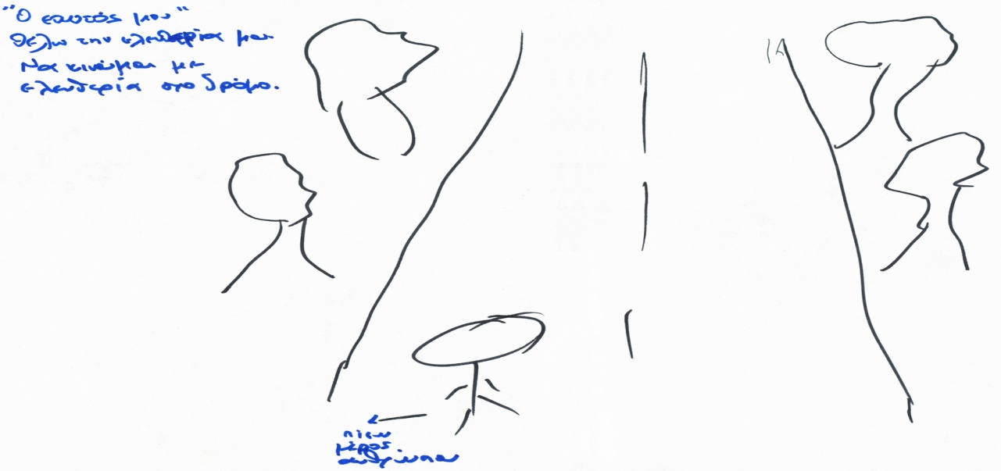

Στην πρώτη μας συνεδρία με τον Α., του ζήτησα να μου σχεδιάσει σε μία κόλλα τον εαυτό του. Αυθόρμητα και χωρίς σκέψη, ο Α. σχεδίασε ένα σχέδιο στο οποίο αποτυπώνεται ο εαυτός του, μόνος και ελεύθερος να διασχίζει ένα μακρύ δρόμο ανάμεσα σε δέντρα.

Αναλύοντας τo σχέδιο του Α., παρατηρούμε πως χρησιμοποίησε μαύρο χρώμα και σχεδίασε τον εαυτό του αφαιρετικά, σ’ ένα πρώιμο στάδιο ζωγραφικής, χωρίς λεπτομέρειες. Το γεγονός πως έχει ζωγραφίσει τον εαυτό του, δείχνοντας την πλάτη του προς τα εμάς, δείχνει να υπάρχει ένα εμπόδιο επικοινωνίας με τον κόσμο. Όπως μου έχει αναφέρει πολλές φορές αισθάνεται μόνος, κάτι το οποίο το απολαμβάνει αλλά ταυτόχρονα δεν του αρέσει , θα προτιμούσε να έχει μία σύντροφο δίπλα του που να τον καταλαβαίνει και να επικοινωνεί.

Όσο αφορά το σχεδιασμό του εαυτού του, παρατηρούμε πως έχει σχεδιάσει το κεφάλι μεγαλύτερο από το υπόλοιπο σώμα. Με αυτόν τον τρόπο προβάλλει τη σκέψη, και τον ορθολογισμό που τον χαρακτηρίζει ως άτομο. Ο Α., θεωρεί πως το δυνατό στοιχείο του εαυτό του είναι το μυαλό του. Το γεγονός ότι δεν έχει σχέση το αποδίδει στην εμφάνιση του και στην έλλειψη χρημάτων. Στο σχέδιο αποτυπώνεται η αντίληψη που έχει ο ίδιος για τον εαυτό του. Συγκεκριμένα, απουσιάζουν στοιχεία τα οποία προδίδουν, ταυτότητα, συναισθήματα και εξωτερικά χαρακτηριστικά. Όσο αφορά τον περιβάλλοντα χώρο του σχεδίου, είναι ένας δρόμος, ο οποίος συνδέεται με τη ανάγκη του για φυγή. Τέλος, ο δρόμος είναι άδειος και περιβάλλεται από δέντρα.

Καθώς ο Α., μου περιέγραφε το σχέδιο του, σημείωνα << σπίθες >> τις οποίες θα έπαιρνε μαζί του φεύγοντας. Στο σημείο αυτό να αναφέρω πως σύμφωνα με τη Σίμου Β. (2012) οι σπίθες χρησιμοποιούνται στην συμβουλευτική και αυτοεκτίμηση ως τρόπος ο οποίος βοηθάει στην ενδυνάμωση της αυτοεκτίμησης. Σκοπός τους είναι, χρησιμοποιώντας θετικές κρίσεις να εντοπίσουμε τις θετικές πλευρές. Συγκεκριμένα κάποιες σπίθες που διατύπωσα για τον Α. ήταν: ελεύθερος, φυσιολάτρης, ταξιδευτής, τολμηρός, θαρραλέος. Ο Α. ανταποκρίθηκε θετικά στις σπίθες και έδειξε ενθουσιασμό καθώς όπως μου ανέφερε για πρώτη φορά εντόπιζε κάποιος τόσα πολλά θετικά στοιχεία σε αυτόν. Μάλιστα, αφού του εξήγησα πως σε κάθε συνεδρία μας θα λαμβάνει ή θα ανταλλάσσουμε σπίθες, με έκπληξη μου απάντησε πως θα κολλήσει τις σπίθες στο τοίχο του δωματίου του, ώστε να τις διαβάζει κάθε πρωί όταν ξυπνάει.

Παραμένοντας και δουλεύοντας στο δεύτερο πυλώνα της αυτοεκτίμησης, στο αίσθημα της ατομικότητας και της ταυτότητας, ζήτησα από τον Α., να περιγράψει τον εαυτό του, συμπληρώνοντας τις παρακάτω στήλες, ώστε να εντοπίσουμε την εικόνα που έχει ο ίδιος για αυτόν αλλά και το πώς πιστεύει πως φαίνεται στα μάτια των άλλων. Σκοπός της δραστηριότητας είναι χρησιμοποιώντας << σπίθες >> να τονίσουμε τα θετικά του στοιχεία και παράλληλα να δυναμώσουμε όσα ο ίδιος θεωρεί αδύνατα. Ο Α. συμπλήρωσε τον παρακάτω πίνακα ως εξής και στη συνέχεια υπογράμμισε αυτά τα οποία θεωρεί αδύναμα στοιχεία του εαυτού του:

Εξωτερική εμφάνιση : | - 1,85 ύψος  - Μελαχρινός  - Κανονικός στα κιλά - 80 κιλά  - Ελαφρύ <<προκοιλάκι>>  - Καυκάσιος  - Μακρύ μαλλί  - Ο χαρακτήρας μου είναι το δυνατό μου στοιχείο  - Δεν θεωρώ τον εαυτό μου όμορφο, είμαι ένας κανονικός άντρας, όχι όμως πως με θεωρώ άσχημο
Πώς σχετίζομαι με τους άλλους : | - Φιλικός  - Ζεστός  - Εγκάρδιος  - Λίγο επιφυλακτικός με αγνώστους  - Ανοιχτό βιβλίο για όποιον θέλει να με μάθει καλά
Πώς θα περιέγραφα τον εαυτό μου : | - Αρκετά σκεπτικό  - Πρόθυμο να βοηθάω και εκεί την πατάω  - Χαρούμενος με αυτούς που με κάμουν χαρούμενο  - Επιφυλακτικός  - Ορθολογιστής - πραγματιστής
Πώς με βλέπουν οι άλλοι : | - Όσοι δε με γνωρίζουν απόμακρο και απλησίαστο  - Κάποιοι άλλοι ζεστό, κοντινό, δεν έχω με όλους την ίδια σχέση  - Με φίλους είμαι χαλαρός  - Καλή παρέα  - Δείχνουν να με εκτιμούν και να με συμπαθούν

Από τις παραπάνω στήλες προκύπτει πως ο Α. παρ’ όλο που αναγνωρίζει τα όμορφα εξωτερικά του στοιχεία (ύψος, μακριά μαλλιά), προβάλλει κυρίως το χαρακτήρα του που είναι ο εσωτερικός του κόσμος ως δυνατό του στοιχείο, ενώ το γεγονός ότι δεν έχει σχέση το αποδίδει στην μέτρια για αυτόν εμφάνιση του. Δίνοντας του σπίθες για αντικειμενικά όμορφα εξωτερικά χαρακτηριστικά του (όπως ψηλή κορμοστασιά, πλούσιο μαλλί), ο Α., ανακατασκεύασε το αρχικά αρνητικό στοιχείο της εμφάνισης του για το επιπλέον λίπος στην κοιλιά του, ως κάτι το οποίο εφόσον ενοχλεί τον ίδιο είναι εφικτό να απαλλαγεί από αυτό με την σωστή διατροφή. Ακόμα μέσα από τις σπίθες αναγνώρισε πως έχει όμορφα εξωτερικά στοιχεία και πως όλοι οι άνθρωποι ανεξάρτητα από την εξωτερική τους εμφάνιση αξίζουν την αγάπη και την συντροφικότητα. Σημασία επίσης έχει πως βλέπει ο ίδιος τον εαυτό του και να κατανοήσει πως για να τον αγαπήσουν θα πρέπει αρχικά ο ίδιος να αγαπήσει και να αποδεχτεί τον εαυτό του όπως είναι χτίζοντας μια δυνατή ταυτότητα όπου να έχει εμπιστοσύνη και σιγουριά σε αυτόν.

Όσο αφορά το πώς σχετίζεται με τους άλλους, θεωρεί αρνητικό το γεγονός ότι είναι επιφυλακτικός με τους αγνώστους και γι’ αυτό ίσως μερικοί να τον χαρακτηρίζουν ως απόμακρο. Χρησιμοποιώντας το στοιχείο της επιφυλακτικότητας, του έδωσα ως << σπίθα >> ότι είναι λογικό να χρειάζεται χρόνο μέχρι να γνωρίσει κάποιον για να αισθανθεί οικειότητα.

Αξιολόγηση συνεδρίας

Μέσα από τις παραπάνω δραστηριότητες δουλέψαμε το στάδιο της ταυτότητας. Στόχος μου ήταν να μελετήσω το πώς βλέπει ο ίδιος τον εαυτό του και πως θεωρεί πως τον βλέπουν οι άλλοι. Έχοντας καλύψει το στάδιο της ασφάλειας λόγω πολυετής φιλίας με τον θεραπευμένο,
περάσαμε στο δεύτερο στάδιο της αυτοεκτίμησης που είναι το χτίσιμο της ταυτότητας, το οποίο κατά τη γνώμη είναι το σημαντικότερο για να δημιουργηθεί η βάση για τα επόμενα στάδια.

Η δημιουργία της επιτυχημένης ταυτότητας, έχει απασχολήσει αρκετούς επιστήμονες στο χώρο της ψυχολογίας. Η σημαντικότητα της ανάπτυξης της ταυτότητας τη συναντάμε και στη θεωρία της πραγματικότητας. Σύμφωνα με αυτή τη θεωρία (Μαλικιώση, 2012), υποστηρίζεται ότι η επιτυχημένη ταυτότητα αναπτύσσεται εάν και εφόσον ικανοποιηθούν δύο βασικές ανάγκες: << Η ανάγκη που έχει ο άνθρωπος να αγαπά και να αγαπιέται, και η ανάγκη να αισθάνεται ότι αξίζει για τον εαυτό του και τους άλλους >>. Ο ρόλος της θεραπείας της πραγματικότητας έγκειται ακριβώς στο να βοηθήσει τον πελάτη να εκπληρώσει τις δύο αυτές ανάγκες.

Η ανάγκη του ανθρώπου να νιώθει ότι αξίζει, όχι μόνο για τον εαυτό του αλλά και για τους άλλους, συνδέεται άμεσα με την ανάγκη του να αγαπά και να αγαπιέται. Αλλά δε σταματά εκεί. Ενώ είναι σίγουρο ότι ο άνθρωπος που αισθάνεται ότι αξίζει αισθάνεται επίσης ότι αγαπά και τον αγαπούν, εκείνος που αγαπά και τον αγαπούν δεν είναι σίγουρο ότι πιστεύει πως αξίζει για τον εαυτό του και τους άλλους (Μαλικιώση, 2012).

Όσα αφορά τη συνεδρία μας, θεωρώ θετικό το γεγονός ότι ο Α. πιστεύει πως το φιλικό του περιβάλλον τον εκτιμά και τον σέβεται, απολαμβάνουν την παρέα του και ο ίδιος χαίρεται να βοηθάει τους συνανθρώπους του. Ωστόσο, το ότι έχει χρόνια να συνάψει σχέση με σύντροφο, δείχνει πως χρειάζεται χρόνο να <<δουλέψει>> με τον εαυτό του και να αποδεχτεί στοιχεία του που ίσως μέχρι στιγμής είναι καλά κρυμμένα.

Αναλύοντας το σχέδιο του προκύπτει πως η ταυτότητα του χρειάζεται κάποια δυναμικά στοιχεία τα οποία θα ισχυροποιούν την ταυτότητα του, το ποιος είναι, ποιοι είναι οι στόχοι του και οι επιθυμίες του. Η απουσία χρωμάτων σε ολόκληρο το σχέδιο του, υποδηλώνει την παρούσα συναισθηματική του κατάσταση. Ακόμα και τα δέντρα είναι άχρωμα δείχνοντας με αυτό τον τρόπο μία ανιαρή και μονότονη ζωή. Όσο αφορά τον σχεδιασμό της ανθρώπινης φιγούρας, η μικρή αναλογία του σε συνδυασμό με την έλλειψη χαρακτηριστικών, υποδηλώνει άτομο το οποίο δεν θεωρεί τον εαυτό του σημαντικό και γι’ αυτό δεν τον προσέχει. Ακόμα η ανθρώπινη φιγούρα φαίνεται να είναι σε ακινησία, ενώ ο δρόμος μπροστά του μοιάζει σα να μην οδηγεί πουθενά και να είναι αδιέξοδο.

Η συνεδρία ολοκληρώθηκε με ερωτηματολόγια που αφορούν το επίπεδο της αυτοεκτίμησης του και τα οποία τα έχω παραθέσει στο παράρτημα της παρούσας εργασίας.

3.2 Συνεδρία 2^{η} : Ο πυλώνας της ταυτότητας ΙΙ

Βιωματική άσκηση χρησιμοποιώντας σαν άξονα ένα έργο του Klee.

Πριν παρουσιάσω την βιωματική άσκηση, θα ήθελα να αναφερθώ με συντομία στο μεγάλο ζωγράφο Paul Klee (1879-1940), του οποίο το έργο χρησιμοποιήσαμε στην παρούσα συνεδρία ώστε να δουλέψουμε την αίσθηση της ταυτότητας.

<< Ο Πάουλ Κλέε (Paul Klee) ήταν Γερμανός ζωγράφος. Μολονότι δεν εντάχθηκε επισήμως σε καμία σχολή ή κίνημα, το έργο του είχε σημαντική συμβολή στη διαμόρφωση των περισσοτέρων καλλιτεχνικών τάσεων της μοντέρνας τέχνης, ενώ υπήρξε και δάσκαλος στη σχολή Μπαουχάους (Bauhaus). Άφησε συνολικά περισσότερα από 9.000 έργα, μεταξύ αυτών υδατογραφίες, χαρακτικά και σχέδια, το μεγαλύτερο μέρος των οποίων φιλοξενείται σήμερα στο Κέντρο Πάουλ Κλέε της Βέρνης.

Ο Κλέε γεννήθηκε στο Μύνχενμπουχζε, κοντά στην πόλη της Βέρνης. Ο πατέρας του, Χανς Κλέε (1849-1940), καταγόταν από την ορεινή επαρχία του Ταν, στην Αλσατία και ήταν μουσικός, ενώ η μητέρα του, Ίντα Φρικ (1855-1921) είχε επίσης σπουδές στο τραγούδι. Από νωρίς, ο Πάουλ Κλέε ήρθε σε επαφή με την μουσική και τη ζωγραφική. Ξεκίνησε να παίζει βιολί σε ηλικία επτά ετών, επιδεικνύοντας τέτοιες ικανότητες ώστε στα έντεκά του χρόνια να αποτελεί μέλος της ορχήστρας της Μουσικής Εταιρείας της Βέρνης. Παράλληλα διέθετε κλίση στη ζωγραφική, αν και οι γονείς του μάλλον δεν τον ενθάρρυναν προς αυτή τη κατεύθυνση. Ο ίδιος ωστόσο επέλεξε να ασχοληθεί τελικά με τη ζωγραφική παρά τις ενστάσεις τους αποτυπώνοντας το γεγονός αυτό στα ημερολόγια του γράφοντας "Θα είχα παρατήσει το σχολείο ευχαρίστως ένα χρόνο πριν αποφοιτήσω αλλά έμεινα για χάρη των γονιών μου [...] δεν ήθελα να κάνω τίποτε άλλο παρά να ζωγραφίζω και να γράφω, ό,τι δηλαδή μου είχαν απαγορεύσει.". Τον Οκτώβριο του 1888 μετακόμισε στο Μόναχο με σκοπό να εγγραφεί στην Ακαδημία Καλών Τεχνών, ωστόσο τελικά δεν έγινε δεκτός. Παρά το γεγονός αυτό, παρέμεινε στο Μόναχο για τα τρία επόμενα χρόνια, σπουδάζοντας σχέδιο στην ιδιωτική σχολή του Χάινριχ Κνιρ. Τον Οκτώβριο του 1900, έγινε δεκτός στην τάξη του Γερμανού ζωγράφου Φραντς φον Στουκ, στην Ακαδημία Καλών Τεχνών, ωστόσο σύντομα εγκατέλειψε το μάθημά του. Τον επόμενο χρόνο επισκέφτηκε για λίγους μήνες την Ιταλία, μαζί με τον συμφοιτητή του στο Μόναχο Χέρμαν Χάλερ. Εκεί μελέτησε το έργο των σπουδαιότερων Ιταλών ζωγράφων και επισκέφτηκε τη Φλωρεντία και τη Νάπολη. Αργότερα επέστρεψε στη Βέρνη, όπου ξεκίνησε να παρακολουθεί μαθήματα ανατομίας (ειδικά για καλλιτέχνες) και ζωγραφικής.

Τον Ιούλιο του 1903 άρχισε να επεξεργάζεται μία σειρά χαρακτικών υπό τον γενικό τίτλο Επινοήσεις (Inventionen), που υπήρξε ένα από τα σημαντικότερα πρώιμα έργα του. Ολοκληρώθηκε στις αρχές του 1905 και σε αυτή τη σειρά αποτυπώνεται ο πειραματισμός του Κλέε σχετικά με την επεξεργασία του γυαλιού. Ο ίδιος περιέγραψε την τεχνική του στις ημερολογιακές καταγραφές του: αρχικά κάλυπτε το γυαλί ψεκάζοντάς το με ένα στρώμα τέμπερας λευκού χρώματος ώστε να είναι λείο και στη συνέχεια το χάραζε με μία βελόνα. Μετά τη στερεοποίηση του σχεδίου, κάλυπτε την πίσω πλευρά με μαύρο ή άλλο χρώμα. Οι Επινοήσεις παρουσιάστηκαν δημόσια στην έκθεση της Απόσχισης του Μονάχου, τον Ιούνιο του 1906² >>

΄Βιωματική άσκηση

Το παρακάτω σχέδιο του Paul Klee δόθηκε στον Α. με σύντομες και σαφείς οδηγίες: ‘‘ Να δεις το χαρτί αυτό σαν χώρο τον οποίο καλείσαι με δικό σου τρόπο να αλλάξεις , να μεταμορφώσεις σε κάτι καινούργιο, να προσπαθήσεις να του δώσεις άλλο νόημα. Μπορείς να δεις το χαρτί από όποια πλευρά θέλεις μιας και αυτό δεν έχει συγκεκριμένη κατεύθυνση.’’

Σύμφωνα με τη Σίμου Β. (σημειώσεις 2014) ο θεραπευτής παρατηρώντας διακριτικά την εικαστική παρέμβαση και τη συμπεριφορά που την συνοδεύει μπορεί να οδηγηθεί σε συμπεράσματα - υποθέσεις. Παρατηρεί το χρώμα, την ένταση, το χώρο που καταλαμβάνει το σχέδιο, την ενότητα των στοιχείων, αν τοποθετούνται τα στοιχεία αυθόρμητα ή ελεγχόμενα. Επίσης παρατηρεί αν το άτομο προχωρά σε αναμείξεις, αν πειραματίζεται, ή έχει μόνο έναν τρόπο επεξεργασίας. Το σχέδιο προεκτείνεται και πόσο, μεταμορφώνεται; Eπιπλέον παρατηρεί τις πλαστικές λύσεις που βρίσκει ο καθένας για τη μεταμόρφωση του σχεδίου. Ακόμα είναι σημαντικό να δει πως αντιλαμβάνεται το χώρο που σχεδιάζει και τον χρόνο των 20 λεπτών που έχει δοθεί για την άσκηση.

Η επιλογή του συγκεκριμένου σχεδίου έγινε επειδή αφήνει ένα χώρο, δίνει τη δυνατότητα να συμπληρωθεί και να μεταμορφωθεί. Εξασφαλίζει μια κατ’ αρχήν ισότητα ανάμεσα στο άτομο ως προς την εικαστική διαδικασία και εξαλείφει το άγχος της λευκής κόλλας.

² Για τον Paul Klee: https://el.wikipedia.org/wiki/
Παρακάτω παρουσιάζεται το σχέδιο του Α.

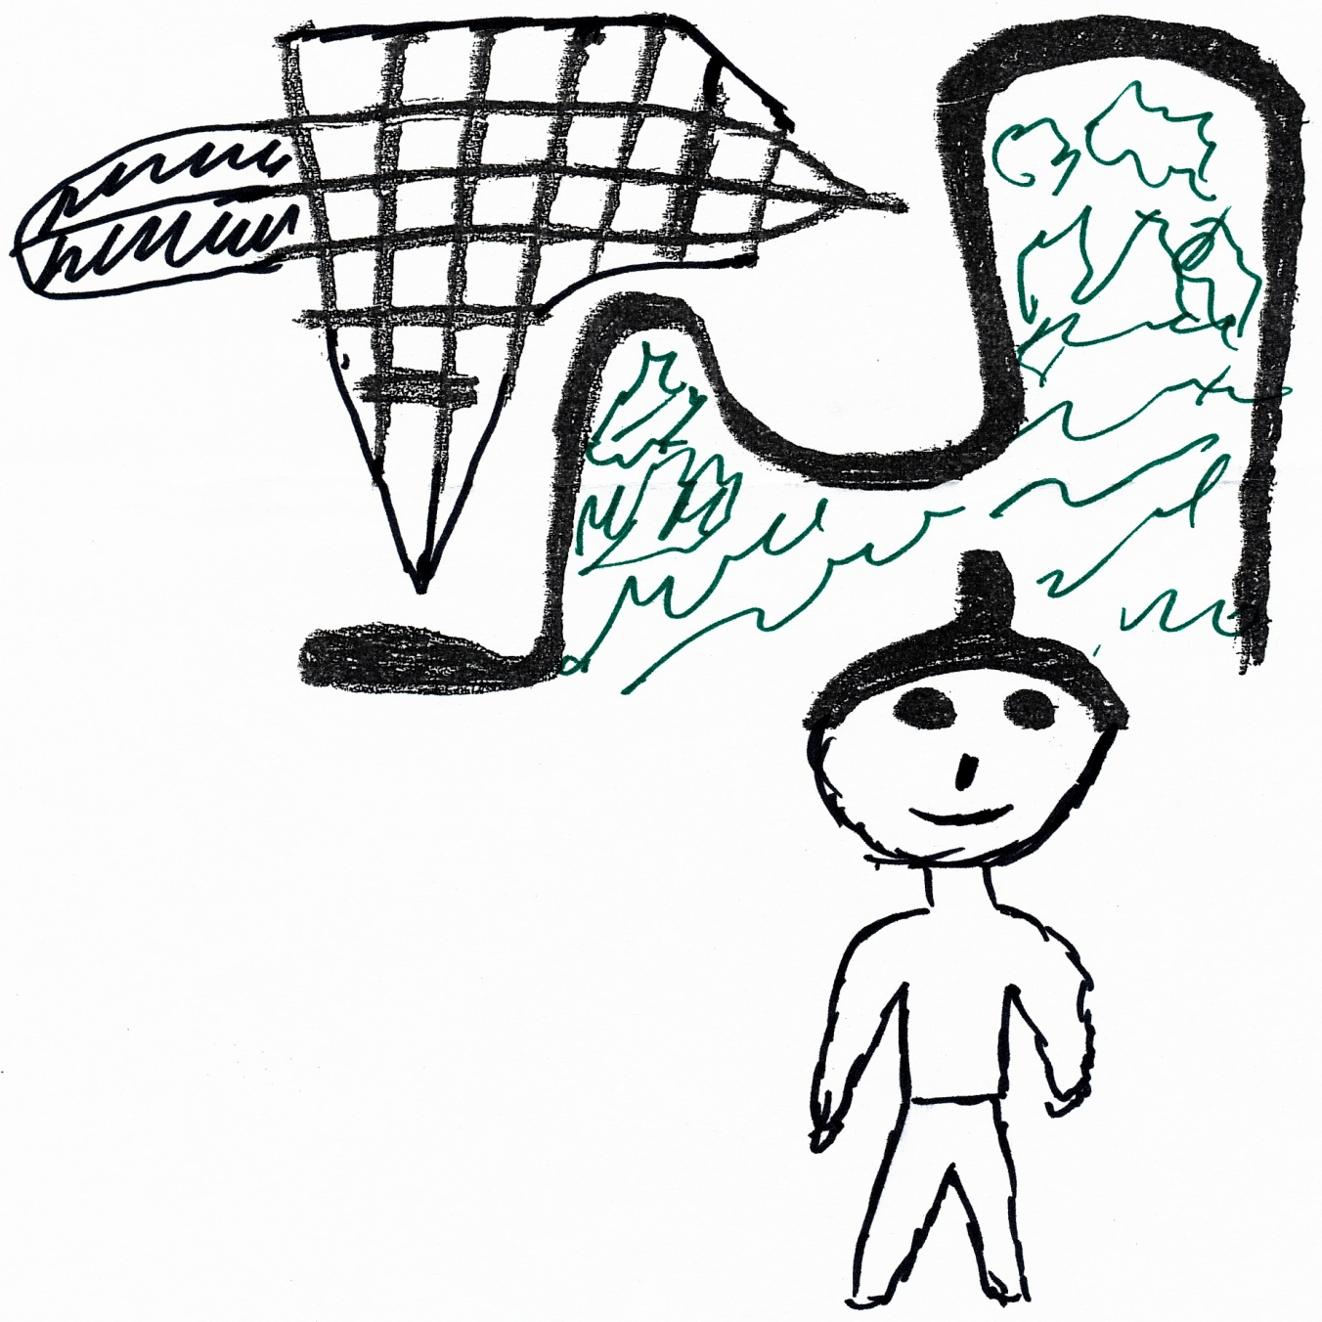

Περιγράφοντας ο Α. το σχέδιο του αναφέρει πως σχεδίασε έναν άντρα ο οποίος βρίσκεται μπροστά από ένα βουνό, κάπου στη φύση και από επάνω τους περνάει ένα αεροπλάνο. Ο άνθρωπος είναι χαρούμενος γιατί βρίσκεται στη φύση.

Αναλύοντας το σχέδιο του Α., παρατήρησα πως χρησιμοποίησε δύο χρώματα, το μαύρο για να σχεδιάσει τον άνθρωπο και το αεροπλάνο και πράσινο χρώμα για να επικαλύψει το βουνό. Στο σχέδιο του ο Α. προβάλει για ακόμα μια φορά την ανάγκη του για απόδραση από την καθημερινότητα και φυγή για χαλάρωση και ηρεμία ώστε να επιτύχει μια εσωτερική ισορροπία. Χαρακτηριστικό μάλιστα είναι το αεροπλάνο το οποίο αποτελείται από δύο μυτερές γωνίες οι οπόιες ταυτίζονται με το άγχος και την εσωτερική ένταση . Το σχέδιο του αεροπλάνου δημιουργεί επίσης την εντύπωση ενός όπλου το οποίο σημαδεύει και είναι έτοιμο να σπάσει το έντονο περίγραμμα του βουνού. Το σχέδιο του έχει αφηγηματικό χαρακτήρα και μας << αφηγείται >>, ένα αεροπλάνο το οποίο κατευθύνεται ώστε να συντριβεί επάνω στο βουνό, το γεγονός αυτό θα μπορούσε να υποκρύτει μια αυτοκαταστροφική τάση.

Όσο αφορά τον άνθρωπο παρατηρούμε ότι υπάρχει μια δισαναλογία όσο αφορά τα μέρη του. Για ακόμα μία φορά, το κεφάλι σχεδιάστηκε μεγαλύτερο από το υπολοιπο σώμα . Παρ’ όλο που θεωρείται θετικό το ότι πρόσθεσε στο πρόσωπο ένα στόμα σε σχήμα χαμόγελου, εκφράζοντας με αυτόν τον τρόπο την ανάγκη του για χαρά, μας προκαλεί εντύπωση που ενώ ακριβώς από επάνω διαδραματίζεται μία αρνητική εξέλιξη, ο ίδιος φαίνεται να μην τον αγγίζει. Ο κορμός του σώματος και τα χέρια έχουν όγκο προβάλλοντας με αυτό τον τρόπο τις ικανότητες του εαυτού του, στον Α. αρέσει πολύ να δουλεύει με χειρονακτικές εργασίες. Αντίθετα, τα πόδια του παρουσιάζονται μικρά σε σχέση με το υπόλοιπο σώμα και απουσιάζουν τα κάτω άκρα.

Τέλος, το βουνό που σχεδίασε καλύπτεται από άναρχες καμπυλοειδείς γραμμες δίνοντας την αίσθηση, όχι της ηρεμίας που θα παράπεμπε ένα βουνό, αλλά της έντασης και του αναβρασμού.

Αξιολόγηση συνεδρίας

Συμπληρώνοντας και ολοκληρώνοντας το έργο του Paul Klee, ο Α., αφέθηκε ελεύθερος να δημιουργήσει μία εικόνα προβάλοντας σε αυτή τον εαυτό του και τις ανάγκες του. Αρχικά όταν αντίκρισε το σχέδιο έδειξε προβληματισμένος καθώς όπως μου ανέφερε δεν γνώριζε σε τι θα μπορούσαν να σχηματιστούν αυτά τα μισά σχέδια. Χωρίς να σκεφτεί, ξεκίνησε να σχεδιάζει και το ένα στοιχείο που συμπλήρωνε τον βοηθούσε να ζωγραφίσει το επόμενο. Κατά τη διάρκεια του σχεδιασμού του αισθάνθηκε απελευθέρωση και ικανοποίηση για το αποτέλεσμα του έργου του. Αφού μου περιέγραψε αυτό που απεικονίζει το σχέδιο του, μου εξέφρασε την επιθυμία του , ο ίδιος κάποια στιγμή να ταξιδέψει κάπου μόνος του, μακριά από όλους ώστε να ανασυγκροτήσει τις δυνάμεις του. Ωστόσο, κάποιες φορές αισθάνεται μπερδεμένος καθώς δεν είναι αποφασιστικός για τις επιθυμίες του και χρειάζεται χρόνο για να επαναπροσδιορίσει το ποιος είναι και το τι ακίβώς επιθυμεί.

Όπως αναφέραμε, το σχέδιο του Α., έχει αφηγηματικό χαρακτήρα και σε αυτό προβάλεται η εσωτερική φωνή του η οποία του φωνάζει να φύγει , να βγάλει όλα τα αρνητικά συναισθήματα, ώστε μετά από αυτή την εσωτερική σύγκρουση να επέλθει η αλλαγή και το καινούργιο.

Η συγκεκριμένη δραστηριότητα, συνδέεται με το δεύτερο στάδιο της αυτοεκτίμησης που είναι η ταυτότητα. Χρησιμοποιώντας ως θεραπευτικό εργαλείο την εικαστική τέχνη παρατηρούμε πόσο βοηθητικά μπορούν να είναι τα έργα ζωγράφων όπως του Paul Klee, στην ανάπτυξη και στην προβολή της ταυτότητας. Προσωπικά, θεωρώ ιδιαίτερα ενδιαφέρουσα τη χρήση της τέχνης στη συμβουλευτική διαδικασία καθώς ο θεραπευόμενος έρχεται αντιμέτωπος με τη δικιά του αλήθεια με τρόπο φυσικό καθώς αναδύεται και αποτυπώνεται στο χαρτί η εσωτερική του φωνή.

Τέλος, η συνεδρία ολοκληρώθηκε με σπίθες οι οποίες ενθάρρυναν την θέληση του Α., για αλλάγή με σκοπό την αυτοπραγμάτωση του.
3.3 Συνεδρία 3^{η} : Ο πυλώνας της ταυτότητας ΙΙΙ

Δραστηριότητα : Σχεδιάζω τον πλανήτη μου

Κατά τη διάρκεια της προηγούμενης συνεδρίας προέκυψε πως ο Α., αισθάνεται την ανάγκη να είναι περισσότερο αποφασιστικός και να προσδιορίσει αυτά που είναι σημαντικά για τον ίδιο. Στη συγκεκριμένη συνεδρία θα συνεχίσουμε να δουλεύουμε στο δεύτερο στάδιο της αυτοεκτίμησης, που αφορά τον αυτοπροσδιορισμό, την ανάπτυξη και την αποδοχή της ταυτότητας.

Η δραστηριότητα έχει ως τίτλο << Ο πλανήτης μου >>, και συμβολίζει τον ατομικό μας χώρο, σε σχέση με αυτά που θα θέλαμε να έχουμε. Είναι μία σύνδεση εσωτερικού με εξωτερικού μας κόσμου.

Ζήτησα λοιπόν από τον Α., να μου σχεδιάσει σε μία κόλλα Α4 το δικό του πλανήτη και παράλληλα να μου απαντήσει ερωτήσεις που παρουσιάζονται παρακάτω.

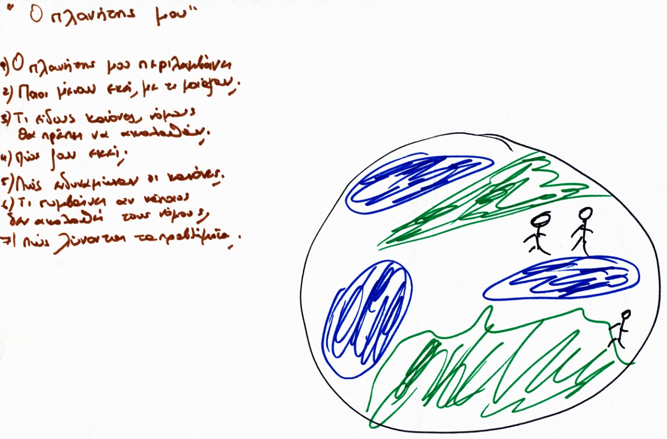

Ο πλανήτης μου περιλαμβάνει : | Θάλασσα, στεριά και ανθρώπους.
Ποιοι μένουν εκεί και πώς μοιάζουν; | Μένουν άνθρωποι, γνωστοί και άγνωστοι μεταξύ του. Είναι όλοι τους ανέμελοι. Όλοι έχουν πολλές επιλογές ως προς τα πάντα. Δεν είναι απόλυτα τα πράγματα, μπορείς να μιλήσεις και στον διπλανό άνθρωπο. Υπάρχει ποικιλία ανθρώπων, στην ηλικία και στο φύλο.
Τι είδους νόμοι ή κανόνες θα πρέπει να ακολουθούν; | Της λογικής και της εμπιστοσύνης. Να εμπιστεύεσαι τους ανθρώπους, πως δε θα σε ρίξουν και να είναι τίμιοι.
Πώς ζουν εκεί; | Δουλειά, βόλτα και διασκέδαση.
Πώς ενδυναμώνουν οι κανόνες; | Αν υπάρχει εμπιστοσύνη οι κανόνες θα εφαρμοστούν. Αν λείπει η εμπιστοσύνη, θα είναι σα να μην υπάρχουν.
Τι συμβαίνει αν κάποιος δεν ακολουθεί τους κανόνες; | Δημιουργούνται προβλήματα ανάλογα την κατάσταση.
Πώς λύνονται τα προβλήματα; | Με διάλογο και λογική.

Όπως προκύπτει από τις απαντήσεις του Α., στον πλανήτη του υπάρχουν άνθρωποι διαφόρων ηλικιών οι οποίοι με διάλογο και λογική αντιμετωπίζουν τα προβλήματα που τους παρουσιάζονται. Η τιμιότητα και η εμποστοσύνη έχουν σημαντική θέση στο σύστημα αξιών του. Στον πλανήτη του επικρατεί η εργασία σε συνδιασμό με τη διασκέδαση. Οι άνθρωποι είναι ανέμελοι και υπάρχει αφθονία υλικών και ευημερία. Σε συμπλήρωση με τα παραπάνω, δεν υπάρχουν αυστηροί κανόνες που να επιβάλλονται νομικά, καθώς η λογική και το συναίσθημα της της εμπιστοσύνης υπερισχύει.

Όσο αφορά το σχέδιο του, παρατηρούμε αρχικά πως ο πλανήτης του είναι μικρός, γεγονός το οποίο υποδηλώνει πως δεν θεωρεί τον εαυτό του σημαντικό. Στον πλανήτη του υπάρχει αποτυπωμένη μόνο η φύση και συγκεκριμένα χωρισμένη σε στεριά και θάλασσα. Λείπουν λεπτομέρειες και η ύπαρξη μόνο τριών ατόμων υπαινίσσεται απομόνωση και περιορισμός μόνο στις βασικές ανάγκες. Ωστόσο, θετικό θεωρείται πως ο πλανήτης του είναι στρογγυλός και οριοθετημένος με περίγραμμα. Σε συμπλήρωση με τα παραπάνω, τα δύο άτομα τα οποία βρίσκονται δίπλα, εκφράζουν την ανάγκη για συντροφικότητα. Η ανθρώπινη φιγούρα αναπαριστάται στερεοτυπικά χωρίς λεπτομέριες, ενώ λείπουν στοιχεία που να μαρτυρούν την συναισθηματική τους κατάσταση και το φύλο τους.

Αξιολόγηση συνεδρίας

Στην τρέχουσα συνεδρία, παραμείναμε στο δεύτερο στάδιο της αυτοεκτίμησης που είναι η ταυτότητα και το αίσθημα της ατομικότητας.
Μέσα από τον πλανήτη του, ο Α., εξωτερίκευσε στοιχεία της ταυτότητας του τα οποία προσδιορίζουν το ποιος είναι και ποια θα ήθελε να είναι η σχέση του με τους ανθρώπους που γνωρίζει. Σύμφωνα με τον Α., στο παρελθόν έχει βιώσει την προδοσία και γι’ αυτόν η τιμιότητα και η ειλικρίνεια είναι οι μεγαλύτερες αρετές στον άνθρωπο. Θεωρώ πως η δημιουργία του πλανήτη του, βοήθησε τον Α., να καταγράψει τον τρόπο με τον οποίο επιθυμεί να του συμπεριφέρονται, ενώ παρουσιάστηκαν με σαφή τρόπο τα όρια του και ποιες συμπεριφορές δεν δέχεται από τους ανθρώπους.

3.4 Συνεδρία 4^{η} : Ο πυλώνας της ταυτότητας ΙV

Δραστηριότητα : Σχεδιάζω το ζώο που με αντιπροσωπεύει

Παραμένοντας στο δεύτερο στάδιο της αυτοεκτίμησης, προσδιορισμός της ταυτότητας, ζήτησα από τον Α. να μου ζωγραφίσει σε μία κόλλα Α4, το ζώο που τον αντιπροσωπεύει και στη συνέχεια να μου αιτιολογήσει το λόγο που το επέλεξε και τα κοινά στοιχεία που έχει με το συγκεκριμένο ζώο.

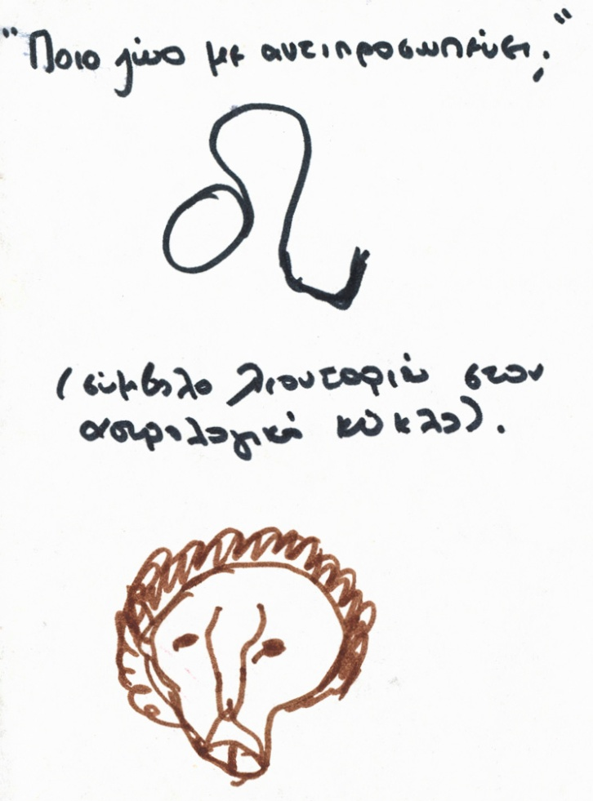

Αρχικά ο Α., σχεδίασε στο πάνω μέρος της κόλλας το σύμβολο του λιονταριού στον αστρολογικό κύκλο, το οπόιο συνδέεται με το ζώδιο του. Έπειτα, με χαμηλή και ήρεμη φωνή μου ανέφερε πως ταυτίζεται με το λιοντάρι λόγω της δυναμικότητας του και της τόλμης του. Ακόμα ένα ακόμα κοινό τους στοιχείο είναι η πλούσια χαίτη τους. Έπειτα ακολούθησε μεταξύ μας ο εξής διάλογος:

Εγώ : Θεωρείς πως στο σύμβολο που σχεδίασες αποτυπώνεται η αποφασιστικότητα και η τόλμη του λιονταριου;
A: Όχι, αυτό απλά είναι ένα σύμβολο. Το σύμβολο του λιονταριού. Εγώ ταυτίζομαι με το λιοντάρι και την τόλμη του, αλλά δεν ξέρω να το ζωγραφίσω.
Eγώ : Μπορείς εάν θέλεις να το σχεδιάσεις με τον δικό σου τρόπο, όπως το φαντάζεσαι ο ίδιος.
Α: Το φαντάζομαι με πλούσια χαίτη, όπως και εγώ έχω μακριά μαλλία. Το λιοντάρι ηγείται, είναι ο άρχηγός των ζώων. Και εγώ είμαι δυνατός και ντόμπρος, φέρομαι στα ίσα, δεν φαίνομαι ότι είμαι πάντα σωστός αλλά ότι αναλαμβάνω το κάνω και είμαι τελειομανής. Παλιότερα κυρίως στα σχολικά μου χρόνια ήμουν περισσότερο τολμηρός όπως το λιοντάρι…Θα προσπαθήσω και θα σχεδιάσω το λιοντάρι.

Έπειτα ακολούθησε μια μικρή παύση και ο Α. σχεδίασε με διαφορετικό χρώμα (καφέ), το κεφάλι του λιονταριού στο οποίο απέδωσε με λεπτομέρειες τα χαρακτηριστικά του και τη χαίτη του. Σχεδιάζοντας μόνο το κεφάλι προβάλει ένα από τα πιο δυνατά του χαρακτηριστικά, το οποίο μας έχει αναφέρει σε προηγούμενη συνεδρία και αυτό είναι η λογική του σκέψη και ο ορθολογισμός. Ωστόσο η απουσία σώματος, δεν υποστηρίζει την αρχηγία και τη δυναμικότητα του λιονταριού.

Το λιοντάρι στο σχέδιο δείχνει αδύναμο, εχώ απουσιάζει το πλαίσιο στο οποίο ζει. Ωστόσο, το ότι επέλεξε και συνέδεσε το συγκεκριμένο ζώο με τον εαυτό του, δείχνει πως έχει στοιχεία ηγετικά, τόλμης και αποφασιστικότητας τα οποία μποσθάθησα να ενδυναμώσω χρησιμοποιώντας τις << σπίθες >> κατά τη διάρκεια της συνεδρίας.

Αξιολόγηση συνεδρίας

Σχεδιάζοντας το ζώο που αντιπροσωπεύει τον Α. αρχικά δυσκόλεψε η δημιουργία ενός λιονταριού, ενώ περιορίστηκε σε ένα σύμβολο, το οποίο συνδέεται με το ζώδιο του. Ωστόσο, το σύμβολο δεν τον βοήθησε να ταυτιστεί και να προβάλει τα κοινά τους στοιχεία και για αυτό συνέχιζε σχεδιάζοντας το πρόσωπο του λιονταριού. Η παρούσα συνεδρία αφορά το στάδιο της ταυτότητας και σύμφωνα με τον Α., του << ξύπνησε >> στοιχεία του εαυτού του, που τα είχε ανεπτυγμένα σε ισχυρό βαθμό κατά τα σχολικά του χρόνια ενώ τώρα βρίσκεται σε μία περίοδο ησυχίας, στην οποία δεν έχει χρειαστεί να τα χρησιμοποιήσει. Θεωρώ πως με το να αναγνωρίζει τα δυνατά του στοιχεία και να γνωρίσει πως υπάρχουν, βοηθάει τον εαυτό του να προχωρήσει ένα βήμα παραπέρα. Όταν αιστάνθηκα πως πλέον η δυναμικότητα του βρίσκεται σε αδράνεια, του ζήτησα να μου αναφέρει μια περίπτωση στη οποία έδειξε τόλμη και υπερασπίστηκε τον εαυτό του και τις δυνάμεις του. Με αυτόν τον τρόπο μετατόπισα αυτόματα την αρνητική εικόνα σε θετική και παράλληλα, ενδωναμώσα τη διαδικασία χρησιμοποιώντας << σπίθες >>.

3.5 Συνεδρία 5^{η} : Ο πυλώνας της ταυτότητας V

Δραστηριότητα : Σχεδιάζω το υφαντό μου

Μια ενδιαφέρουσα και συμπληρωματική δραστηριότητα, η οποία εντάσσεται στο στάδιο της ταυτότητας είναι η ανάλυση του υφαντού του θεραπευόμενου. Μέσα από τη χρήση μοτίβων και σχεδίων διατυπώνονται υποθέσεις οι οποίες προβάλλουν στοιχεία της ταυτότητας του και αποκτά επαρκή και συνειδητή γνώση του εαυτού του. Παρακάτω παρατηρούμε τα σχέδια που στολίζουν το υφαντό του Α.:

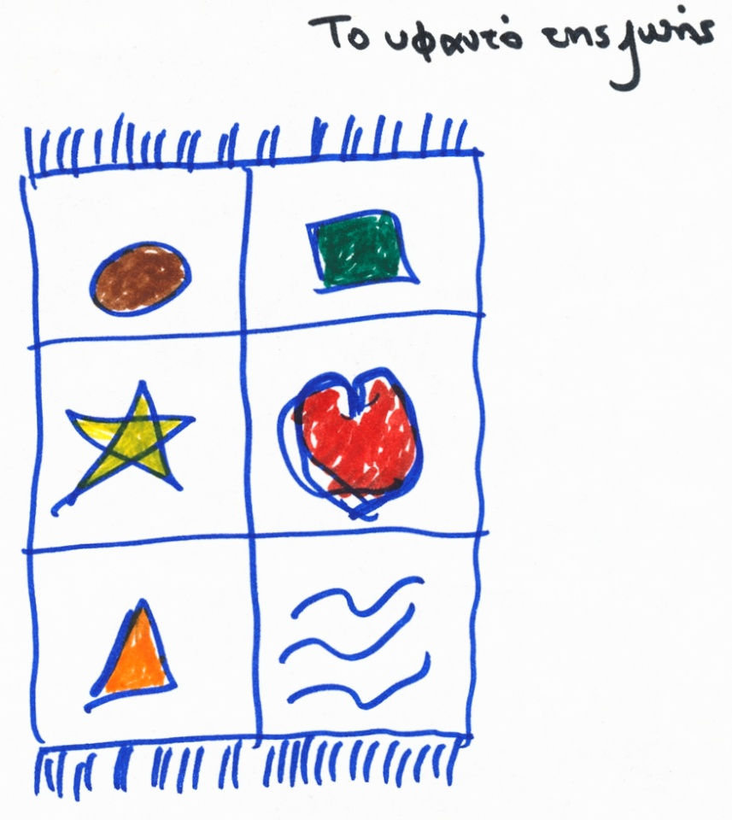

Σύμφωνα με τον Α., το υφαντό του έχει σχήμα ορθογώνιο παραλληλόγραμμο και χωρίζετε σε έξι τετράγωνα τα οποία περιλαμβάνουν βασικά γεωμετρικά σχήματα, ένα αστέρι, μία καρδιά και κύματα. Το περίγραμμα του έχει σχεδιαστεί με μπλε χρώμα όπως επίσης το περίγραμμα των σχεδίων. Ακόμα, στολίζεται με κρόσσια και μας εντυπωσιάζει η χρήση διαφορετικών χρωμάτων στα στολίδια του.

Αναλύοντας το σχέδιο του παρατηρούμε πως το υφαντό του αποτελείται από τετράγωνα, κάτι το οποίο συνδέεται με τη σκέψη του, η οποία είναι δομημένη σε κουτιά με αυτά τα οποία θεωρεί σημαντικά. Ακόμα, οι γωνιώδεις γραμμές και τα γεωμετρικά σχήματα υποδηλώνουν ένα άνθρωπο τελειομανή και σχολαστικό. Στα πρώτα δύο πάνω κουτιά του υφαντού του, βρίσκονται δυο βασικά γεωμετρικά σχήματα, ο κύκλος και το τετράγωνο. Ο κύκλος θα μπορούσε να συμβολίσει τον κύκλο της ζωής, την ολοκλήρωση, ενώ το τετράγωνο, τη φωνή της λογικής, η οποία τον κατευθύνει στη ζωή του.

Στη δεύτερη σειρά << κουτιών >>, έχει σχεδιάσει ένα κίτρινο αστέρι και μία κόκκινη καρδιά. Το κίτρινο αστέρι συνδέεται με την εξωστρέφεια και την ευαισθησία, ενώ με την καρδιά αναδύεται με έκδηλο τρόπο η αξία της αγάπης στη ζωή του. Στο σημείο αυτό να σημειώσουμε πως θεωρείται αρκετά θετικό για πρώτη φορά η χρήση σύμβολου της αγάπης. Παρατηρούμε επίσης, πως η καρδιά έχει έντονο μπλε περίγραμμα και με αυτό τον τρόπο η καρδιά φαίνεται να αυτοπροστατεύεται. Τέλος, στα τελευταία κάτω κουτιά έχει σχεδιάσει ένα πορτοκαλί τρίγωνο και μπλε κύματα. Το τρίγωνο παραπέμπει σε στέγη, ενώ τα κύματα συνδέεται με την αγάπη του για τη φύση, τα ταξίδια και την ανάγκη του για φυγή.

Αξιολόγηση συνεδρίας

Στη σημερινή συνεδρία, ο Α., μου εξέφρασε μια εσωτερική αισιοδοξία και γαλήνη όπου αισθάνεται τις τελευταίες ημέρες. Το να εκφράζει ελεύθερα τα συναισθήματα και τις σκέψεις του, όποιες και να είναι, τον βοηθάει να αισθάνεται μία εσωτερική γαλήνη. Ο θετικός λόγος και η προβολή των θετικών του στοιχείων μέσα από τις σπίθες, δυναμώνουν τον σεβασμό και την αγάπη προς τον εαυτό του. Ωστόσο, θεωρεί πως ακόμα έχει αρκετό δρόμο να διανύσει μπροστά του.

Σχεδιάζοντας το υφαντό του, ο Α. δούλεψε στο δεύτερο στάδιο της αυτοεκτίμησης, την ταυτότητα. Τα σχέδια που ζωγράφισε, θεωρώ πως τον βοηθούν να γνωρίσει τον εαυτό του, τις ανάγκες του και τις επιθυμίες του. Το θετικό κλίμα στη σημερινή συνεδρία, αποτυπώθηκε με τη χρήση αρκετών χρωμάτων τα οποία συνδέονται με την ανάγκη για παιχνίδι και χαρά. Η συνεδρία ολοκληρώθηκε ανταλλάσσοντας μεταξύ μας σπίθες.

3.6 Συνεδρία 6^{η} : Ο πυλώνας της ταυτότητας VΙ - Ιστορικό οικογένειας

Δραστηριότητα : Σχεδίασε το δέντρο σου
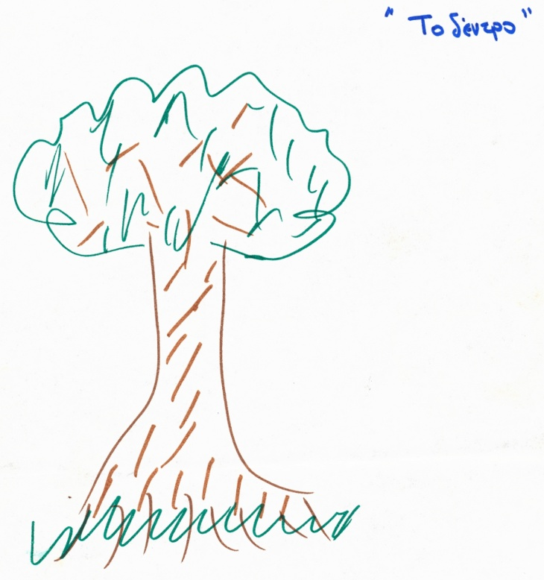
Η άσκηση για <<το δέντρο μου>> έδωσε στον Α. το έναυσμα να ξεκινήσει μια αφήγηση η οποία αφύπνισε παιδικά βιώματα και κρυμμένα συναισθήματα μέσα από ένα φυσικό, αβίαστο και αυθόρμητο τρόπο. Μου έδειξε εμπιστοσύνη και μοιράστηκε μαζί μου οικογενειακά βιώματα που έχουν τυπωθεί στη μνήμη του. Για πρώτη φορά αναφέρθηκε στην οικογένεια του και μου έδωσε αρκετά παραδείγματα καθημερινής ζωής από την παιδική του ηλικία.
Στην περιγραφή της εργασίας του, ο Α. ανέφερε πως το δέντρο του θα μπορούσε να συμβολίζει ένα οποιοδήποτε δέντρο όπως για παράδειγμα μια βελανιδιά, με κλαδιά και φυλλωσιές - φύλλα. Παρατηρώντας και αναλύοντας το σχέδιο του Α. παρατηρώ πως το δέντρο είναι σχεδιασμένο στο πάνω αριστερό μέρος της κόλλας, το οποίο αντιπροσωπεύει το αριστερό ημισφαίριο του εγκεφάλου και κατά συνέπεια τη λογική. Πράγματι ο Α. όπως μου έχει αναφέρει θεωρεί τον εαυτό του ορθολογιστή και σε πολλές καταστάσεις της ζωής του τοποθετεί τη λογική πάνω από το συναίσθημα. Για την σχεδίαση του δέντρου χρησιμοποίησε χρώματα ρεαλιστικά. Συγκεκριμένα απέδωσε με καφέ τον κορμό και τα κλαδιά και με πράσινο τα φύλλα και το χορτάρι.

Θεωρούμε θετικό το ότι το δέντρο ακουμπά σε χορτάρι, συμβολίζοντας την αυτό-προστασία αλλά και τη γείωση, όπως επίσης διακρίνουμε τις ρίζες του, οι οποίες συνδέονται με την δημιουργία και το χτίσιμο της ταυτότητας του ‘‘εγώ’’. Παρ’ όλα αυτά, το μέρος στο οποίο έχει σχεδιαστεί το δέντρο μας δημιουργεί την εντύπωση πως βρίσκεται ‘‘μετέωρο’’, αιωρείται προς τα πάνω ενώ απουσιάζει από την εικόνα η υπόλοιπη φύση όπως επίσης απουσιάζουν οι καρποί του, οι οποίοι θα συμβόλιζαν τη ζωή, τις αλλαγές και το καινούργιο ξεκίνημα. Σύμφωνα με τον Α. η ζωή του παρουσιάζει μια στασιμότητα και θεωρεί πως δεν βγάζουν όλα τα δέντρα καρπούς, τόνισε ωστόσο πως τα περισσότερα δέντρα δεν βγάζουν καθόλου καρπούς. Σκέψη η οποία υποθάλπει ματαιότητα. Παρατηρώντας τον κορμό του δέντρου, από τη βάση του μέχρι τις φυλλωσιές διακρίνουμε συνεχές πλάγιες κάθετες γραμμές οι οποίες δίνουν την εντύπωσης χαρακώματος και θα μπορούσαν να συνδεθούν με δυσκολίες καθ’ όλη τη διάρκεια της παιδικής και ενήλικης ζωής. Στο πάνω μέρος του δέντρου συναντάμε άναρχα, σκορπισμένα φύλλα με κλαδιά τα οποία ωστόσο περιβάλλονται από πλαίσιο.
Εκφράζοντας την αίσθηση δυσκολιών που εκφράζουν οι επαναλαμβανόμενες πλάγιες γραμμές στον κορμό του δέντρου, σηματοδότησαν την αρχή της αφήγησης του Α. για να παιδικά του χρόνια. Συγκεκριμένα μου ανέφερε πως οι γονείς του ήταν υπέροχοι και καταπληκτικοί άνθρωποι, πέρασε μία κανονική παιδική ηλικία και τους είναι ευγνώμων για την διαπαιδαγώγηση, αρχές και αξίες που του έχουν δώσει. Ο πατέρας του δεν βρίσκεται πλέον στη ζωή. Ήταν κληρικός και καθηγητής θρησκευτικών. Από τον πατέρα του έχει ευχάριστες αναμνήσεις, ήταν ένας ήσυχος άνθρωπος που δεν έκρινε τους ανθρώπους από την εξωτερική τους εμφάνιση ή την ταυτότητας τους. Δεν είχε ασκήσει ποτέ σωματική ή λεκτική βία επάνω του, με εξαίρεση μία φορά, ενώ την διαπαιδαγώγηση και την φροντίδα της οικογένειας την είχε αφήσει πάνω στη γυναίκα του. Όσο αφορά τώρα τη μητέρα του Α., παρ’ όλο που γεννήθηκε με μία μικρή αναπηρία (έλλειψη αριστερού καρπού) ο Α. τόνισε πως ήταν άριστη νοικοκυρά και φρόντιζε για την ανατροφή και φροντίδα των πέντε παιδιών της. Κατά τη διάρκεια αφήγησης των παιδικών του χρόνων ο Α. χαρακτήρισε τη μητέρα του ‘‘τουρκάλα’’, για τον τρόπο και την σκληρότητα που αντιμετώπιζε τις καθημερινές καταστάσεις. Μου τόνισε αρκετές φορές την αδυναμία και αγάπη που έχει στο πρόσωπο της μητέρας του. Καθώς εξέφραζε λεκτικά την αγάπη του γι’ αυτή, σταμάτησε για λίγα λεπτά και δάκρυσε, έπειτα συνέχισε εκφράζοντας τα συναισθήματα του. Όσο αφορά τα παιδικά του βιώματα, έχει δεχτεί σωματική βία (από τη μητέρα του), την οποία ωστόσο θεωρεί ως έναν αποτελεσματικό τρόπο διαπαιδαγώγησης καθώς υποστηρίζει πως του άξιζε λόγω της ζωηράδας του. Παρακάτω παραθέτω ένα μέρος της αφήγησης του για τα παιδικά του βιώματα.

‘‘…Οι γονείς μου ήταν υπέροχοι, καταπληκτικοί, μου έδωσαν τα πάντα. Και το ξύλο μου το έφαγα. Δεν θεωρώ δύσκολα χρόνια γιατί τρώγαμε ξύλο, το αξίζαμε να το φάμε. Δεν φάγαμε άδικα ξύλο. Θα σου δώσω ένα παράδειγμα. Με είχε κλείσει η δασκάλα μου στο νηπιαγωγείο στην τουαλέτα γιατί είχα λύσει και πήγα μια κατσίκα μέσα στην τάξη. Όταν το έμαθε η μητέρα μου έφαγα πολύ ξύλο, όχι άδικα βέβαια, ήμουν πολύ άτακτος. Απ’ τον πατέρα μου μόνο μία σφαλιάρα έχω φάει επειδή αποκάλεσα τη μάνα μου <<σκύλα>>. Η μάνα μου ήταν <<τουρκάλα>>, ήταν άγρια δηλαδή, πρώτα μας έδερνε και μετά μας μιλούσε. Με τον αδερφό μου κρατάγαμε σκορ. Η μάνα μου έσπασε ένα κοντάρι - σκουπόξυλο πάνω στην πλάτη μου και στον αδερφό μου οκτώ. Ήμουν ο μικρότερος και ο πιο χαϊδεμένος, δεν έχω φάει τόσο ξύλο όσο οι άλλοι. Η μάνα μου είχε έναν περίεργο τρόπο να αντιμετωπίζει τις καταστάσεις. Ο αδερφός μου δεν έτρωγε τις μπάμιες, μία μέρα λοιπόν που διαμαρτυρήθηκε του κάρφωσε το πιρούνι στο χέρι. Τότε έφαγε τις μπάμιες με το ζόρι, τις έβγαλε τρεις φορές. Ξέρναγε και η μάνα μου του τις ξαναέδινε. Αυτό που φαίνεται κακό, μετά του έκανε καλό, τώρα ο αδερφός μου είναι παμφάγος! Αγαπώ τη μητέρα μου, αυτή με γέννησε, αυτή πόνεσε. Η μητέρες είναι αλτρουίστριες, οι πιο δεμένες, σπάνια μητέρα εγκαταλείπει τα παιδιά της. Πέρασα την κανονική ζωή που έπρεπε να περάσω. Δεν έχω παράπονο από την παιδική ηλικία, ευγνωμονώ τους γονείς μου. Είχα την καλύτερη διαπαιδαγώγηση, με μεγάλωσαν σωστά, ήμουν όμως και εγώ ζωηρός.’’
Με αφορμή την αφήγηση των παιδικών του χρόνων συνεχίσαμε με τη μορφή συνέντευξης την άσκηση ‘‘Ιστορικό οικογένειας’’, διαμορφώνοντας τις ερωτήσεις για τον Α.

Ιστορικό οικογένειας
Η ιστορία μου
- Τι θυμάσαι όσο αφορά διάφορα γεγονότα που έγιναν τον πρώτο καιρό που είχες γεννηθεί;
Οι αναμνήσεις μου ξεκινούν απ’ το νηπιαγωγείο και μετά. Δεν έχω βιώματα για να θυμάμαι πράγματα. Από το λύκειο και μετά θυμάμαι πιο πολλά. Από το νηπιαγωγείο θυμάμαι το περιστατικό με την κατσίκα που σου ανέφερα.
- Που μένατε τότε;
Μέσα στα Τρίκαλα.
- Γιατί έτυχε να μένετε εκεί;
Μετακομίσαμε στα Τρίκαλα το 1973 όταν γεννήθηκα εγώ. Πριν μέναμε αλλού. Στην Πύλη Τρικάλων. Ο πατέρας μου ήταν καθηγητής θεολόγος - φιλόλογος και παράλληλα ιερέας.
- Ποια άλλα μέλη της οικογένειας ζούσαν μαζί σας;
Πατέρας, μάνα και άλλα τέσσερα αδέρφια μεγαλύτερα.

Η ιστορία της μητέρας μου
- Που γεννήθηκε η μητέρα σου;
Λίγο έξω από τα Τρίκαλα, στο χωριό Πηγή.

- Σε ποια άλλα μέρη έζησαν οι γονείς σου πριν γεννηθείς;
Η μάνα μου πήγε σχολείο στην Αθήνα, όπου γνώρισε τον πατέρα μου και παντρεύτηκαν. Γνωρίστηκαν στην οδό Σίνα, η μάνα πήγαινε σχολείο, ο πατέρας μου σπούδαζε εκεί και η ειρωνεία ήταν από διπλανά χωριά.

- Από ποια πόλη ή πόλεις της Ελλάδας προέρχονταν οι συγγενείς σου;
Όλοι από Τρίκαλα.
- Πόσο διαφορετικά σχολεία παρακολούθησες;
Ξεκίνησα από Γενικό και πήγα στο Τεχνικό Λύκειο (Τ.Ε.Λ.) γιατί δεν τα έπαιρνα τα γράμματα.
- Ποιο συγκεκριμένο γεγονός από την παιδική σου ηλικία θυμάσαι να συνέβη;
Το ξύλο που τρώγαμε 8 - 9 χρονών. Παίζαμε με τα παιδιά στη γειτονιά και κατά λάθος ένας φίλος με χτυπάει με ένα ξύλο που είχε ένα καρφί στο κούτελο. Έπεσα κάτω, μούδιασε το πρόσωπο μου και τα παιδιά μου είπαν να πάω στη μητέρα μου. Η μάνα μου σαν σαδίστρια, λίγο τουρκάλα μου έδωσε ένα πλαστικό καθρέφτη να κοιταχτώ που ήμουν μέσα στα αίματα, το πρόσωπο μου όλο κόκκινο, λιποθύμησα από τον φόβο και μετά η μάνα μου, μου έδωσε το ξύλο της αρκούδας, δε στο λέω για να κατηγορήσω τη μάνα μου, την υπεραγαπώ απλά αυτό το θυμάμαι. Χτυπάω και δεν καταλαβαίνω.
- Ποίο αντικείμενο που είχες στην παιδική σου ηλικία θυμάσαι ότι ήταν ξεχωριστό για σένα και γιατί;
Ο πατέρας μου με είχε καλυμμένο με παιχνίδια, είχα τα πάντα δεν μου έλειπε τίποτα. Το πρώτο μου ποδήλατο, ήταν η πιο ευτυχισμένη μου μέρα.
- Όταν ήσουν παιδί ποια ήταν η φιλοδοξία σου και το όνειρο σου;
Σαν παιδί δεν είχα φιλοδοξίες και όνειρα, δεν γνώριζα τίποτα. Ήθελα μόνο αλάνες για να παίζω. Την φιλοδοξία της μάνας μου δεν την ξέρω. Τώρα όμως που είμαι μεγάλος η φιλοδοξία της είναι να κάνω οικογένεια. Θέλω να βρω έναν άνθρωπο να κάνω κάτι, φοβάμαι μήπως πεθάνει η μάνα μου και δεν προλάβει να με δει γαμπρό, δεν με είδε ο πατέρας μου, να με δει τουλάχιστον η μάνα μου. Η μάνα μου είναι ότι πιο ιερό έχω, δεν θα μπορούσα να την ξεγελάσω να της παρουσιάσω κάποια δήθεν ως γυναίκα μου για να χαρεί και να πεθάνει ήσυχη. Ο πατέρας μου όσο ζούσα αν και άνθρωπος της εκκλησίας μου έλεγε : <<έλα με την παρέα σου σπίτι, κι ας είναι ότι θέλει..>> Με το μυαλό τους δεν ξέρω τι μπορεί να νόμιζαν.. Έκανα να τους μιλήσω γι’ αυτό δύο χρόνια. Επιθυμία τους ήταν ωστόσο μόνο να με δουν ευτυχισμένο.
- Θα ήθελες να ήσουν παιδί στο τότε ή στο τώρα;
Δεν αλλάζω τις εποχές που μεγαλώνω. Τότε ήταν αγνά καθαρά τα χρόνια, τώρα υπάρχει ψευτιά. Τότε δεν είχαμε κινητά, υπολογιστές, ήμασταν στις αλάνες και παίζαμε κρυφτό, μπίλιες, όχι Facebook και τέτοια απρόσωπα, τότε βρισκόμασταν.
- Ποια οικογενειακή παράδοση ήταν ξεχωριστή για σένα;
Δεν θυμάμαι και πολλά, έχω λίγες αναμνήσεις. Η Κυριακή του Πάσχα, η ιεροτελεστία που ακολουθούσαμε, το αρνί, το ψήσιμο με τον πατέρα και τον αδερφό μου το κρατάω ως έθιμο. Ακόμα και τώρα, χωρίς τον πατέρα μου το ακολουθώ. Ακόμα και τώρα μου αρέσει να γυρνάω το αρνί με το χέρι, όχι με το μοτέρ, πήγα να τσακωθώ γι’ αυτό μια μέρα με τον αδερφό μου, εγώ όμως ζω για αυτές τις στιγμές.

Συμπεράσματα
- Τι έμαθες από τους γονείς σου που δεν γνώριζες προηγουμένως;
Τα πάντα, να ζω. Να συμπεριφέρομαι με τις αρχές που έχω τώρα. Δοξάζω το Θεό που είχα αυτούς τους γονείς. Τους κανόνες της ζωής μου, κανόνες που αξίζει να ζω.
- Τι σου έκανε περισσότερο εντύπωση από αυτά που έχεις ακούσει από τους γονείς σου;
Μια συμβουλή του πατέρα μου. Να μην ακούω πως με κρίνουν οι άλλοι. Οι άλλοι με κρίνουν με τα χειρότερα λόγια γιατί η εξωτερική μου εμφάνιση ήταν πιο αλήτικη, μακρύ μαλλί, << μεταλλάδικη >> εμφάνιση. Και ο αδερφός μου είχε αντίστοιχη εμφάνιση και μας έδειχναν με το δάχτυλο. Ο πατέρας μου όμως δεν έδινε σημασία.
- Νομίζεις ότι είναι καλύτερο να ζεις στο τώρα ή στο τότε που μεγάλωσαν οι γονείς σου ως παιδιά; Γιατί;
Δεν μπορώ να συγκρίνω το τότε με το τώρα. Πιστεύω θα προτιμούσα να ζω στις τότε εποχές, τότε που όλα ήταν πιο αγνά καθαρά, τώρα υπάρχει η ψευτιά παντού.
Αξιολόγηση Συνεδρίας
Μέσα από τη χρήση ζωγραφικής με θέμα <<το δέντρο μου>> και παράλληλα με τη χρήση ερωτηματολογίου, δουλέψαμε το δεύτερο στάδιο της αυτοεκτίμησης που είναι η ταυτότητα, στο οποίο όπως έχει φανεί μέσα από προηγούμενες συνεδρίες, υπάρχει αδύναμη ταυτότητα, χωρίς σαφή και καθορισμένα όρια.
Η συγκεκριμένη συνεδρία θεωρώ ανταποκρίθηκε στο βασικό μου στόχο να εντοπίσω τη ρίζα που ο Α. αντιλαμβάνεται τον εαυτό του σαν ένα άτομο <<αόρατο, αποτυχημένο και χωρίς αξία>>, έκφραση που επαναλαμβάνει συχνά κατά τη διάρκεια των συνεδριών μας. Στη συγκεκριμένη συνεδρία όπως μου ανέφερε και ο ίδιος αισθάνθηκε αρκετή ασφάλεια ώστε για πρώτη του φορά να συζητήσει σε κάποιον τρίτο για αυτά τα οικογενειακά του θέματα. Ακόμα, μέσα από το ερωτηματολόγιο φάνηκε πως έχει την ανάγκη της αποδοχής και τον ενοχλεί που τον απορρίπτουν στο ευρύτερο περιβάλλον του λόγω της <<μεταλλάδικης >> εξωτερικής του εμφάνισης.
Αξίζει να αναφέρω πως πρώτη μου φορά παρατήρησα τον Α. να είναι σε τόσο μεγάλο βαθμό ομιλητικός και πρόθυμος να απαντήσει στην κάθε μου ερώτηση. Εντύπωση μου έκαναν οι λέξεις που χρησιμοποίησε ο ίδιος για να μου περιγράψει τη μητέρα του. Στο σημείο αυτό διέκρινα μπερδεμένα συναισθήματα. Από τη μία τη χαρακτήριζε <<τουρκάλα>> και <<σαδίστρια>> και από την άλλη <<αλτρουίστρια>> και <<ότι πιο ιερό έχει>>.

Κατά τη διάρκεια της αφήγησης του αισθανόμουν σα να λυτρωνόταν που εξωτερίκευε για πρώτη του φορά σε κάποιον τα συναισθήματα του, αλλά παράλληλα χρησιμοποιούσε και τη συγκάλυψη ώστε να τη δικαιολογήσει <<είχα την καλύτερη διαπαιδαγώγηση, με μεγάλωσαν σωστά, ήμουν όμως και εγώ ζωηρός>>.
Τέλος, να σημειώσω πως δεν είχα σχεδιάσει από πριν να χρησιμοποιήσω το ερωτηματολόγιο για τα παιδικά του χρόνια, αλλά δημιουργήθηκε αυτή η ανάγκη όταν παρατηρώντας και σχολιάζοντας τις κάθετες γραμμές στο δέντρο του, του το ανέφερα και είδα έντονες αντιδράσεις και εκφράσεις στο πρόσωπο του. Αρχικά, ο Α. μου ωραιοποίησε την παιδική του ηλικία, με τις ερωτήσεις όμως αποκαλύφθηκε η πραγματική όψη της κατάστασης.

3.7 Συνεδρία 7^{η} : Ο πυλώνας των σχέσεων - δεσμών

Δραστηριότητα : Ζωγράφισε ένα σπασμένο αβγό
Μία δραστηριότητα, η οποία βοηθάει να βγάλουμε επιπλέον συμπεράσματα για το δεσμό μητέρας - παιδιού, είναι ο τρόπος που απεικονίζει ο θεραπευμένος ένα σπασμένο αβγό. Ανάλογα με το περιεχόμενο του αβγού και το πόσο αυτό βρίσκεται στο εξωτερικό μέρος του αβγού αποκαλύπτει προσκόλληση στη μητέρα και παθολογική εξάρτηση, ή αντίστροφα ανεξαρτητοποίηση και ανάπτυξη υγιούς δεσμού προς τη μητέρα.
Σύμφωνα με τη θεωρία της προσκόλλησης του βρετανού ψυχίατρου John Bowlby (1951) : << Tο βρέφος αναπτύσσει ισχυρή σχέση με τη μητέρα του ή με άλλα άτομα που το φροντίζουν. Η προσκόλληση είναι η πρώτη διαπροσωπική σχέση που διαμορφώνει το άτομο για αυτό οι επιπτώσεις στην περαιτέρω συναισθηματική και κοινωνική ανάπτυξη είναι σημαντικές. Οι γονείς φέρονται στο παιδί αναλογικά με την ηλικία του και καλύπτουν την συναισθηματική του ανασφάλεια. Στη πορεία όμως, το παιδί χρειάζεται να ανεξαρτητοποιηθεί, να κοινωνικοποιηθεί και τόσα άλλα που θα τα κάνει χωρίς τη βοήθεια των γονιών του.³ >>
Ως συνέχεια της μελέτης της σχέσης που έχει αναπτύξει ο Α. με τη μητέρα του, του ζήτησα να ζωγραφίσει ένα σπασμένο αβγό. Ο Α., ζήτησε περισσότερες διευκρινιστικές ερωτήσεις για το τι ακριβώς θα <<έπρεπε>> να ζωγραφίσει, ωστόσο απέφυγα να τον κατευθύνω. Το θέμα ήταν ανοιχτό ώστε να έχει την ευκαιρία να το αποτυπώσει όπως το φαντάζεται ο ίδιος. Μετά από ολιγόλεπτη σκέψη ο Α. ζωγράφισε το παρακάτω σχέδιο:

³ http://www.sinaisthisi.gr/arthra/oikogeneia/goneis-kai-proskollisi-boithontas-paidi-na-aytonomithei#sthash.SdoCF2Y7.dpuf
Αναλύοντας το σχέδιο του ο Α., παρατηρούμε πως για συνεχόμενη φορά επέλεξε το αριστερό μέρος της κόλλας για να σχεδιάσει. Το σχέδιο είναι μικρό σε αναλογία με την επιφάνεια του χαρτιού. Χρησιμοποίησε το μαύρο χρώμα για να σχεδιάσει το αβγό, ενώ στο περιεχόμενο του ένα κίτρινο πουλί προβάλει το κεφάλι του. Στο πουλί διακρίνονται χαρακτηριστικά όπως μάτια και ράμφος. Ωστόσο, χρησιμοποίησε ένα χρώμα το οποίο θα χαρακτηρίζαμε σθεναρό και άτονο σε σύγκριση με το << επιβλητικό >> μαύρο. Το πουλί συμβολίζει τον εαυτό του θεραπευμένου, ενώ το αβγό συνδέεται με τη μητέρα. Θεωρούμε θετικό που το πάνω μέρος του αβγού έχει ξεκολλήσει, με αυτό τον τρόπο συμβολίζεται η ανεξαρτητοποίηση και η ελευθερία. Στην πραγματικότητα, ο Α., έχει φύγει από την οικογένεια του και ζει μόνος του για παραπάνω από είκοσι χρόνια, ωστόσο, από την επιλογή του μαύρου χρώματος δείχνει πως η μητέρα του έχει έντονη επιρροή σε αυτόν (παρ’ όλο που στο σχέδιο έχει καταφέρει να προβάλει το κεφάλι και να βρίσκεται σε απόσταση από το σπασμένο πάνω μέρος του αβγού). Ακόμα, το μαύρο χρώμα συνδέεται με το πένθος και το τραύμα. Με βάση την ανάλυση του σχεδίου του, φαίνεται πιθανό κάποια τραυματική εμπειρία που έχει βιώσει στα πρώτα χρόνια της παιδικής του ηλικίας να έχει επηρεάσει τον τρόπο που αντιλαμβάνεται τις ανθρώπινες σχέσεις, ενώ δικαιολογεί τη δυσκολία του να αναπτύξει σχέσεις με συντρόφους.
Η παραπάνω δραστηριότητα μας βοηθάει να κατανοήσουμε και να εντοπίσουμε τις ρίζες του τρίτου πυλώνα της αυτοεκτίμησης που είναι οι σχέσεις - δεσμοί. Η ανάπτυξη αρμονικών και ισορροπημένων διαπροσωπικών σχέσεων βοηθούν το άτομο να βελτιώσει την αυτοεκτίμηση του.
Στην ιεραρχία των αναγκών του Maslow, η ανάγκη να ανήκουμε σε μία οικογένεια, να μας αγαπούν και να αγαπάμε αποτελεί το σκαλοπάτι για να περάσουμε σε υψηλότερης στάθμης ανάγκες όπως η αυτοεκτίμηση και η αυτοπραγμάτωση.

3.8 Συνεδρία 8^{η} : Ο πυλώνας του σκοπού
Ερωτηματολόγιο : Η τεχνική του θαύματος
Μία από τις τεχνικές που θεωρώ αποτελεσματική και ιδιαίτερα ενδιαφέρουσα είναι το ερωτηματολόγιο από την << τεχνική του θαύματος >>. Μέσα από το συγκεκριμένο πολύτιμο εργαλείο, παρέχεται βοήθεια στον άνθρωπο να προσδιορίσει και να καταγράψει τις επιθυμίες του. Ακόμα, αποκαλύπτονται οι εσωτερικές του ανάγκες, και το όραμα ζωής του το οποίο θα τον οδηγήσει στην ολοκλήρωση και αυτοπραγμάτωση του. Η ‘‘αυτοπραγμάτωση ’’ όπως αναφέραμε στο εισαγωγικό μέρος, είναι μια έννοια που συναντάμε στη Ροτζεριανή προσέγγιση και αναφέρεται στην τάση του ανθρώπου να εξελίσσεται, να προσαρμόζεται και να πράττει ενέργειες που θα τον βοηθήσουν στην προσωπική του ολοκλήρωση. Η τάση πραγμάτωσης του ατόμου παρέχει το κίνητρο για την ανάπτυξη και την αλλαγή, όμως, για να μπορέσει να λειτουργήσει, είναι απαραίτητη η δημιουργία ενός περιβάλλοντος ασφάλειας όπου το άτομο τιμάται, γίνεται αποδεκτό και κατανοητό. Συμπληρωματικά με τα παραπάνω, την ανάγκη για αυτοπραγμάτωση τη συναντάμε στην κορυφή της πυραμίδας του Maslow ως ύψιστης αξίας ανάγκη.

Επίσης, στο ερωτηματολόγιο της τεχνικής του θαύματος βρίσκουμε στοιχεία από τη Συνδιαλλακτική Ανάλυση του Eric Berne και συγκεκριμένα τη σεναριογραφική θεωρία του. Σύμφωνα με τον Eric Berne, άνθρωπος είναι ο προσωπικός σεναριογράφος της ζωής του από τα πρώτα χρόνια του, και κατόπιν επιχειρεί να ζήσει όλη του τη ζωή σύμφωνα με αυτό το σενάριο. Αυτό έχει τις ρίζες του στις εμπειρίες της παιδικής του ηλικίας. Η συνδιαλεκτική ανάλυση αποσκοπεί να προχωρήσει σε ανάλυση αυτού του σεναρίου ώστε όχι μόνο να γίνει γνωστό στον άνθρωπο αλλά να τον απελευθερώσει ώστε να διαλέγει αυτός το τι ρόλους θα παίξει στη ζωή του (Μαλικιώση, 2012).
Παρακάτω παραθέτουμε το ερωτηματολόγιο και τις απαντήσεις του Α.

Ερωτήσεις | Απαντήσεις
- Τι θα κάνεις όταν θα φύγεις από εδώ; | Θα πάω σπίτι και θα δω ταινία.
- Ωραία, ήρθε η ώρα να κοιμηθείς. Ξέρεις ότι στον ύπνο σου συμβαίνει ένα θαύμα που μπορεί να εξαφανίσει κάθε πρόβλημα σου. (Ότι νοητικό σχήμα θέλω) | Αυτό που ονειρεύομαι θέλω να συμβεί στον ξύπνιο μου. Να έχω δίπλα μου το συγκεκριμένο άνθρωπο και να είμαι σε μία κατάσταση που μου επιτρέπει να πραγματοποιώ τα όνειρα μου. Να βγάζω περισσότερα χρήματα… Είμαι ευκατάστατος και πηγαίνω ένα μήνα διακοπές με την κοπέλα μου Μαλδίβες..  Έχω σχέση με την κοπέλα και μας φαντάζομαι σαν ένα ευτυχισμένο ζευγάρι, να ξυπνάμε, να πηγαίνουμε στη δουλειά και μετά να γυρνάμε σπίτι μας.
- Ξυπνάς το πρωί, πώς αποκαλύπτεις ότι τα πράγματα είναι διαφορετικά, ποιο το πρώτο πράγμα που παρατηρείς; | Θα το καταλάβω γιατί θα ξυπνήσω και δίπλα μου θα έχω το κορίτσι μου, τον άνθρωπο μου.
- Τι καινούργιο κάνεις που δεν το έκανες πριν; | Παίρνω το κορίτσι μου και εξαφανιζόμαστε. Πάμε στις Μαλδίβες μόνοι μας.
- Κάποιος που σε βλέπει στην οικογένεια σου τι παρατηρεί; | Η μάνα μου θα πεθάνει από την ευτυχία της. Αυτό είναι το όνειρο της.
- Πώς είσαι με τους άλλους; | Θα πούμε τα νέα μας, τις καλημέρες μας.
- Οι γείτονες τι θα δουν σε σένα που δεν το είχαν δει πριν; | Η Γιούλη, μία κολλητή μου, θα νιώσει ζήλια. Θα ζηλέψει την ευτυχία μου με την κοπέλα μου. Άλλοι γείτονες θα χαρούν, άλλοι θα με ζηλεύουν
- Τι παρατηρούν οι συνάδερφοι σου σε σένα; | Θα δουν πως είμαι πια χαρούμενος και ολοκληρωμένος.

Αξιολόγηση συνεδρίας

Με την παραπάνω τεχνική δουλέψαμε τον τέταρτο πυλώνα της αυτοεκτίμησης που είναι η αίσθηση του σκοπού. Σύμφωνα με τη Σίμου Β. (2012), η έλλειψη αίσθησης σκοπού μπορεί να εμφανίσει στα άτομα με συμπτώματα όπως ελάχιστη ή και μηδενική καταβολή προσπάθειας. Αποθάρρυνση με την παραμικρή αιτία και αίσθημα <<αβοήθητου>>.

Παρατήρησα πως ο Α. αρκετά συχνά παραπονιέται και θεωρεί τη ζωή του ως ρουτίνα και πως δεν υπάρχει χρόνος και διάθεση για όνειρα και ελπίδα για το μέλλον. Με τη συγκεκριμένη τεχνική, ο Α. αρχικά αρνήθηκε να απαντήσει στις ερωτήσεις, καθώς θεωρούσε μάταιο να απαντήσει σε <<μη ρεαλιστικές ερωτήσεις>>, όπως χαρακτηριστικά ανέφερε. Μετά από συζήτηση και αφού του εξήγησα στηριζόμενη στη βιβλιογραφία τους σκοπούς της σημερινής μας συνεδρίας, ο Α. αισθάνθηκε ασφαλής και απάντησε με ειλικρίνεια για τα ενδόμυχα όνειρα του, χτίζοντας κατ’ αυτό τον τρόπο μια εικόνα για τις επιθυμίες και τις επιδιώξεις του, οι οποίες με την εκπλήρωση τους, θα του αναδείξουν ένα αίσθημα επάρκειας και ολοκλήρωσης. Με την βοήθεια της τεχνικής του θαύματος, <<σεναριογράφησε>> τη ζωή του και οπτικοποίησε ένα σκοπό, ο οποίος θα του δώσει ώθηση ώστε να πραγματοποιήσει τους στόχους και τα όνειρα του.

Στο βιβλίο της Ρόντα Μπερν, Το Μυστικό (2007) ο συγγραφέας Νιλ Ντόναλντ Ουόλς αναφέρει πως : << Δεν υπάρχει κανένα ουράνιο βιβλίο στο οποίο ο Θεός να έχει σημειώσει το λόγο της ύπαρξης σας, την αποστολή σας στη ζωή. Άρα, ο λόγος της ύπαρξη σας είναι αυτή που αναθέτετε εσείς οι ίδιοι στον εαυτό σας.>> Επομένως, ο τέταρτος πυλώνας της αυτοεκτίμησης, είναι ο σκοπός ο οποίος καλύπτει την ανάγκη μας να πράξουμε αυτό το κάτι, το οποίο νοηματοδοτεί τη ζωή του κάθε ανθρώπου.

Αξίζει να αναφέρω πως καθώς ο Α. απαντούσε στις ερωτήσεις, παρατηρούσα πως ένιωθε ήρεμος, χαρούμενος και έδειχνε να έχει βγάλει από μέσα του τα αρνητικά συναισθήματα που είχε τις προηγούμενες ημέρες. Από το ερωτηματολόγιο διαπίστωσα την ανάγκη του για αγάπη, η οποία αποτελεί τη δεύτερη μεγάλη ανάγκη μετά την αυτοπραγμάτωση, σύμφωνα με την προσωποκεντρική θεωρία. Ο Α. έχει ανάγκη για αγάπη, συντροφικότητα, έναν άνθρωπο που να τον αισθάνεται δίπλα του και να μοιράζονται μαζί τις απλές όμορφες καθημερινές στιγμές. Παράλληλα, μέσα από τις απαντήσεις του, φαίνεται και η ανάγκη του για ξεκούραση, διακοπές και ανεμελιά δίπλα στον άνθρωπο που επιθυμεί.

Η έντονη ανάγκη του για συντροφικότητα, σε συνδυασμό με το γεγονός πως δεν έχει δημιουργήσει σχέση τα τελευταία δεκαπέντε χρόνια της ζωής του, φανερώνουν κάποιες ισχυρές πεποιθήσεις, οι οποίες τον <<σαμποτάρουν>> στην προσπάθεια του να δημιουργήσει μια υγιή σχέση . Για το λόγο αυτό στην επόμενη μας συνεδρία θα δουλέψουμε τις βαθιά ριζωμένες πεποιθήσεις του, οι οποίες τον εμποδίζουν να πραγματοποιήσει τα όνειρα του και να καταφέρει να καλύψει την ανάγκη για αυτοπραγμάτωση.

3.9 Συνεδρία 9^{η} : << Επαναπροσδιορισμός και ανακατασκευή αρνητικών πεποιθήσεων - οι οποίες εμποδίζουν την προσωπική μας ανάπτυξη ή τους στόχους μας >>

Ως συνέχεια της προηγούμενης συνεδρίας, θα προσπαθήσουμε να ανακαλύψουμε τις βαθιές ριζωμένες πεποιθήσεις, οι οποίες εμποδίζουν τον Α. να βελτιώσει και να αναπτύξει την προσωπική του ζωή και κατ’ επέκταση να αναπτύξει έναν ισχυρό υγιή δεσμό με το άτομο που επιθυμεί. Η συγκεκριμένη δραστηριότητα χωρίζεται σε τρία στάδια. Στο πρώτο στάδιο ο Α. καλείται να καταγράψει πέντε επίπονα και δύσκολα γεγονότα που συνέβησαν τους τελευταίους πέντε μήνες και να αποτυπώσει σε αυτά τα συναισθήματα που του προκάλεσαν. Στο δεύτερο στάδιο, ανακατασκευάζουμε μαζί τις πεποιθήσεις και τέλος στο τρίτο, ακολουθεί βιωματική δραστηριότητα, όπου ο Α. καίει το χαρτί με τις αρνητικές πεποιθήσεις και το ρίχνει σ’ ένα καινούργιο φυτό της επιλογής του. Με αυτόν τον τρόπο, βιώνει το κάψιμο των αρνητικών πεποιθήσεων και ελευθερωμένος πια από το παρελθόν, γεννά και οικοδομεί νέες και γερές πεποιθήσεις.

Η συγκεκριμένη συνεδρία έχει στοιχεία από τη Λογικοθυμική προσέγγιση η οποία αναπτύχθηκε από τον Albrt Ellis τη δεκαετία του 1950. Σύμφωνα με τη Λογικοθυμική προσέγγιση, οι συναισθηματικές δυσκολίες οφείλονται σε παράλογες και λάθος δοξασίες. Αλλαγή της συναισθηματικής κατάστασης μπορεί να επιφέρει μόνο η καλή γνώση του εαυτού, παράλληλα με τη λογική σκέψη. Βασική φιλοσοφία της Λογικοθυμικής προσέγγισης, είναι πως οι άνθρωποι δε ενοχλούνται από γεγονότα και καταστάσεις όσο από την εντύπωση που σχηματίζουν για αυτά. Η λογική σκέψη οδηγεί τον άνθρωπο στην ευτυχία. Αντίθετα, η παράλογη σκέψη δημιουργεί συναισθηματικά προβλήματα. Θεραπευτική αλλαγή επέρχεται με αναδιοργάνωση αρνητικών σκέψεων, συναισθημάτων και αποσαφήνιση της σκέψης από παραλογισμούς ώστε ο εσωτερικός διάλογος να ξαναβρεί τη λογική του και τα συναισθήματα να γίνουν θετικά.

Παρακάτω, μέσα από την διατύπωση πέντε επίπονων γεγονότων στη ζωή του Α., θα προσπαθήσουμε να εντοπίσουμε αρνητικές πεποιθήσεις και στη συνέχεια θα τις ανακατασκευάσουμε σε λογικές και θετικές σκέψεις.

Πέντε επίπονα γεγονότα

- Τσακώθηκα πριν ένα μήνα με ένα συνάδερφο στη δουλειά. Ένιωσα προδομένος, γιατί αυτός δεν έκανε αυτό που όφειλε. Δεν τήρησε τη υπόσχεση και υποχρέωση του. Ένιωσα αηδία γιατί παρεξηγήθηκε, γιατί τον έβρισα και τον είπα αδερφή. Έβαλα ένα στοίχημα, αυτός έχασε και δεν πραγματοποίησε αυτό που είχαμε συμφωνήσει. Δεν νιώθω ευθύνες, ούτε τύψεις, έβαλα ένα στοίχημα και το κέρδισα. Τσαντίζομαι όταν δεν τηρούν τις υποχρεώσεις τους.

- Προσπαθώ να ξεκολλήσω το μυαλό μου από κάπου. Θέλω να κάνω αποτοξίνωση εγκεφάλου. Άμα είσαι ερωτευμένος και θέλεις να ξεκολλήσεις, είναι επίπονο. Χάλια νιώθω, απογοητευμένος, ηλίθιος γιατί κολλάω εκεί που δε με παίρνει. Θεωρώ πως είναι πολύ καλή για εμένα.

- Είχα λογαριασμούς να πληρώσω που μ’ έβγαλαν στα ίσα. Ζορίστηκα, είπα να κάνω περιορισμό σπατάλης και εξόδων. Είχα ξεχάσει την ασφάλεια για το μηχανάκι και αυτό το μήνα είχα οικονομικές δυσκολίες.

- Θεωρώ επίπονο, ότι δε μου έδωσε μία ευκαιρία να με γνωρίσει. Γι’ αυτήν είμαι αόρατος. Συνήθως για όλες τις γυναίκες είμαι αόρατος. Θα ήθελα να με δει και μία. Εντάξει, δεν είμαι και ο Σάκης (Ρουβάς). Δεν θα αλλάξω τον εαυτό μου για να γίνω ο Σάκης. Μια χαρά είμαι για μένα, στις γυναίκες όμως δεν αρέσω.

- Μου είναι επίπονο γιατί έχω χαθεί από κάτι φιλαράκια που είχα επαφή. Έχω ανάποδα ωράρια εγώ, αυτός είναι παντρεμένος, οπότε μπορώ να τον δω μια φορά το τρίμηνο και αυτό όχι πάντα. Ανάποδη δουλειά, ανάποδα ωράρια. Μπορώ όμως να το ρυθμίσω αλλά μου είναι δύσκολο.

Στο δεύτερο στάδιο, πριν περάσουμε στην ανακατασκευή πεποιθήσεων, καταγράψαμε συνοπτικά τις αρνητικές πεποιθήσεις σε προτάσεις. Έτσι προέκυψαν τα παρακάτω δηλώσεις:

- Δεν ανέχομαι την κοροϊδία
- Νιώθω μη επαρκής για τη συγκεκριμένη κοπέλα
- Δεν έκανα καλό χειρισμό των οικονομικών μου
- Αισθάνομαι ότι δε με προσέχουν
- Το ωράριο μου δυσκολεύει την κοινωνική μου ζωή

Μετά από αρκετή συζήτηση και κυρίως για το κομμάτι της προσωπικής του ζωής, ο Α. συνειδητοποίησε και παραδέχτηκε πως η κοπέλα με την οποία είναι ερωτευμένος γύρω στα επτά χρόνια, δεν γνωρίζει για τα αισθήματα του και ο ίδιος δεν γνωρίζει επίσης πως θα αισθανόταν η ίδια για αυτόν αν της αποκάλυπτε τον κρυφό θαυμασμό του. Επομένως, αυτές οι πεποιθήσεις δεν είναι συμβατές με τη λογική αλλά ούτε και βάσιμες. Οι παλιές αρνητικές του πεποιθήσεις ανακατασκευάστηκαν ως εξής:

- Όταν έχω δίκιο δε σηκώνω μύγα στο σπαθί μου
- Αισθάνομαι επαρκής χωρίς να έχω την ανάγκη επιβεβαίωσης, ωστόσο κάποιες φορές άθελα μου επηρεάζομαι
- Έχω δουλεία και μισθό και θα τον χειρίζομαι συνετά
- Αρέσω σε μένα και αυτό είναι η αρχή για να αρέσω και στους άλλους
- Με λίγη θέληση όλα γίνονται

Έπειτα ακολούθησε το βιωματικό κομμάτι, το οποίο βοήθησε τον Α. να οπτικοποιήσει το τέλος και το κάψιμο των παλιών αναμνήσεων και να ανακατασκευάσει νέες βάσιμες και λογικές πεποιθήσεις.

Αξιολόγηση συνεδρίας

Στην αρχή της συνεδρίας, ο Α. δυσκολεύτηκε να αναφέρει πέντε επίπονα γεγονότα, καθώς αδυνατούσε να θυμηθεί συμβάντα από το πρόσφατο παρελθόν του. Αφού έδωσα στον Α. αρκετό χρόνο για σκέψη, τον βοήθησα να φέρει στη μνήμη του καταστάσεις, οι οποίες, του προκάλεσαν άσχημα συναισθήματα, όπως στεναχώρια, θυμό, θλίψη και απόρριψη, στιγμές για τις οποίες αισθάνθηκε να έχει αμφιβολίες για τις ικανότητες του.

Από τις πεποιθήσεις, βγήκαν στην επιφάνεια εσωτερικές σκέψεις οι οποίες περιείχαν αρνητικά συναισθήματα ως προς τον εαυτό του. Ο Α. φαίνεται να μην αναγνωρίζει την αξία που έχει ως άτομο, ενώ υπερασπίζεται την παράλογη σκέψη πως δεν είναι αρκετά εμφανίσιμος ώστε να προσελκύσει μία σύντροφο. Κατά τη διάρκεια περιγραφής των γεγονότων ο Α., αισθανόταν ντροπή, στεναχώρια, θυμό και αγανάκτηση. Θεωρούσε πως οι περιγραφές του ανταποκρίνονταν στην πραγματικότητα, ήταν ρεαλιστικές και δεν περιείχαν στοιχεία υπερβολής. Ήταν η αλήθεια του και η ζωή του, όπως τη βίωνε μέσα από τη δική του οπτική.
Με μεγάλη ευκολία κατάφερε να συνοψίσει σε σύντομες προτάσεις την περιγραφή των γεγονότων. Ωστόσο, έδειξε μεγάλη έκπληξη, όταν με τη βοήθεια της συμβουλευτικής συνειδητοποίησε πως οι πεποιθήσεις του, ήταν κυρίως προσωπικές εκτιμήσεις και δεν βασίζονταν σε λογικά επιχειρήματα.

Ο ίδιος εντόπισε θετικά στοιχεία του εαυτού του, όπως ότι είναι ανθρώπινος, υποστηρικτικός προς τους άλλους και έχει μέσα του αρκετή αγάπη που θέλει να εσωτερικεύσει. Στο τέλος της συνεδρίας ο Α., ένιωθε δυνατός, αποφασιστικός, έδειχνε πίστη στο εαυτό και ετοιμότητα να διεκδικήσει όσα του αξίζουν.

Έχοντας προσωπικό ενδιαφέρον να διαπιστώσω πόσο επηρέασε η συγκεκριμένη συνεδρία την εικόνα που έχει πλέον ο ίδιος για τον εαυτό του, του ζήτησα να μου αποτυπώσει σε μια κόλλα Α, τον εαυτό του μετά τον επαναπροσδιορισμών των αρνητικών πεποιθήσεων. Η απρόσμενη συνέχεια της άσκησης τον ξάφνιασε και ενώ έδειχνε να έχει συνειδητοποιήσει και να έχει αποδεχτεί και να πιστεύει στις νέες θετικές πεποιθήσεις, φαινόταν, μπερδεμένος και αναζητούσε ένα ισχυρό κίνητρο ώστε να κινητοποιηθεί. Του υπενθύμισα την αρχή του <<Ενεργώ σαν να έχω>> και τους σκοπούς που είχε θέσει στο ταξίδι της δικής του ζωής. Το αποτέλεσμα ήταν η παρακάτω προσπάθεια:

Σχέδιο : ‘‘O εαυτός μου μετά την ανακατασκευή πεποιθήσεων ’’

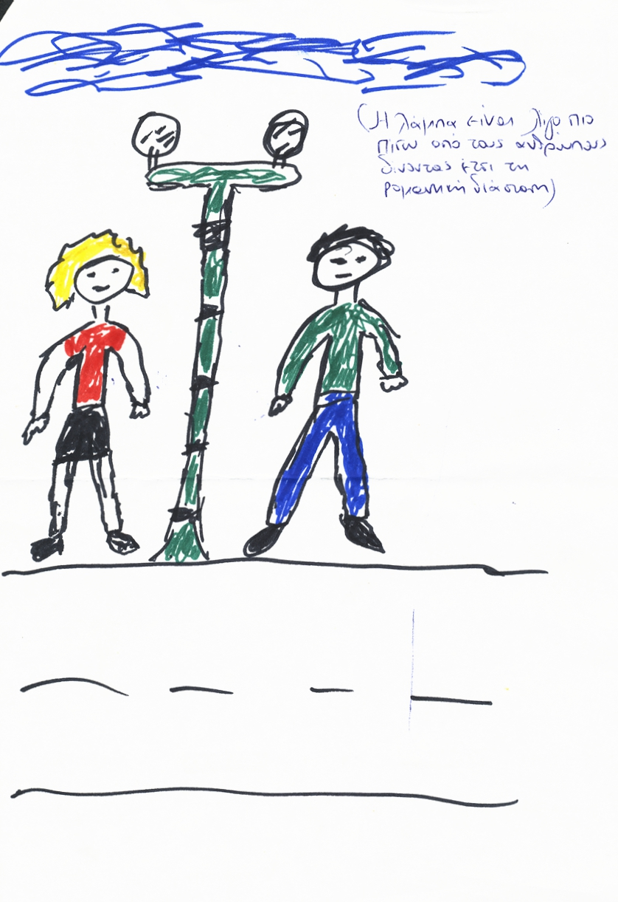

Παρατηρώντας τον σχέδιο του Α., παρατηρούμε πως ο σχεδιασμός του εαυτού του περιλαμβάνει ένα πλαίσιο, στο οποίο υπάρχουν περιβάλλον και παρέα. Συγκεκριμένο σύμφωνα με τον Α., στο σχέδιο του απεικονίζονται ο ανανεωμένος του εαυτός παρέα με τη συγκεκριμένη σύντροφο η ανέφερε παραπάνω. Το σχέδιο του είναι αφηγηματικό καθώς μας αφηγείται μία ιστορία. Ο Α., περπατάει σ’ ένα δρόμο παρέα με την κοπέλα του, ενώ πίσω τους έχει σχεδιάσει μία λάμπα, σύμφωνα με τον οποίο αποτυπώνεται η ρομαντική διάθεση.

Στο πάνω μέρος του σχεδίου παρατηρούμε διακεκομμένες μπλε γραμμές, που αποτυπώνουν τον ουρανό, ενώ στο κάτω μέρος η γραμμή βάσης είναι ο δρόμος. Αναλύοντας τις φιγούρες παρατηρούμε πως βρίσκονται σε γραμμική παράταξη, έχουν σχεδόν το ίδιο μέγεθος, τα σώματα τους έχουν όγκο και παρατηρούμε σε αυτά ρεαλιστικές λεπτομέρειες, όπως το νέο κοντό κούρεμα του Α., και η θηλυκότητα, την οποία έχει σχολιάσει στο παρελθόν ο Α. Η κοπέλα έχει ξανθό σγουρό μαλλί, φοράει φούστα, στοιχεία που δείχνουν να έχει αφιερώσει χρόνο ώστε να τη ζωγραφίσει με επιμέλεια. Ωστόσο, παρ’ όλο που στην πραγματικότητα είναι μικροκαμωμένη, στο σχέδιο την έχει σχεδιάσει με τις δικές αναλογίες, γεγονός που προβάλλει τον τρόπο που την αντιμετωπίζει, ισάξια δηλαδή με τον εαυτό του. Σε συμπλήρωση με τα παραπάνω, το στόμα - χαμόγελο που παρατηρούμε και στις δύο φιγούρες υπαινίσσεται την ευχάριστη διάθεση του Α. Ακόμα αξίζει να αναφέρω, πως για πρώτη φορά σχεδιάζει και χρησιμοποιεί τόσα χρώματα. Ντύνει με επιμέλεια τις φιγούρες και τους αποδίδει ρεαλιστικά χαρακτηριστικά.

Όσο αφορά το δρόμο, εκφράζει την ανάγκη του Α., να πορευτεί και να προχωρήσει τη ζωή του, δίπλα στον άνθρωπο που επιθυμεί. Ωστόσο, εντύπωση μου προκάλεσε το γεγονός, πως ανάμεσα τους βρίσκεται μία λάμπα, η οποία παρ’ όλο που βρίσκεται πίσω τους, μας δίνει την εντύπωση πως τους χωρίζει. Στο αριστερό μέρος την κόλλας (όπου το αριστερό ημισφαίριο του εγκεφάλου πρεσβεύει τη φωνή της λογικής) βρίσκεται η κοπέλα να στέκεται μόνη της. Ενώ περπατούν ο ένας δίπλα στον άλλο δεν αποτυπώνεται η εγγύτητα και η ζεστασιά ενός ζευγαριού που έχει αναπτύξει προσωπική σχέση. Ο Α., ερμήνευσε την απόσταση των δύο φιγούρων στο γεγονός ότι αυτή τη στιγμή οι ρεαλιστικές σχέσεις του με την κοπέλα που επιθυμεί βρίσκονται σε φιλικό επίπεδο. Η απάντηση του μου έδωσε την αφορμή να του προτείνω εάν επιθυμεί να επέμβει στη ζωγραφιά του να προσθέσει κάτι το οποίο θα αποτυπώνει μία πιο αναπτυγμένη και προσωπική σχέση μεταξύ τους. Ο Α. αρνήθηκε να συμπληρώσει κάποιο στοιχείο στη ζωγραφιά του και ζήτησε να φτιάξει εξ’ αρχής ένα άλλο σχέδιο. Αυτή τη φορά το θέμα μας ήταν ο ιδεατός εαυτός μου.

Σχέδιο : << Ο ιδεατός εαυτός μου >>

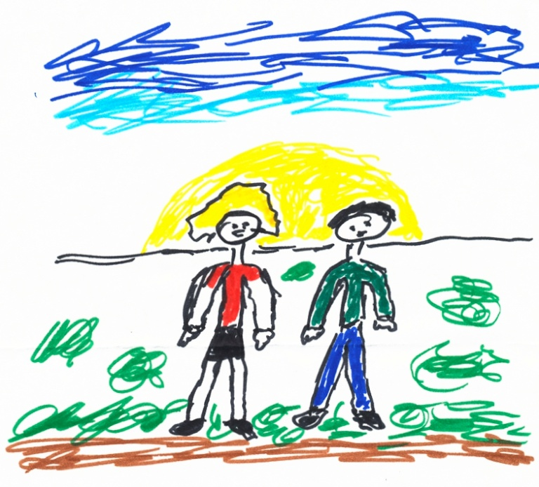

Το νέο σχέδιο το Α., έχει επίσης αφηγηματικό χαρακτήρα και αποτελεί ίσως την πιο ενδιαφέρουσα και ολοκληρωμένη εργασία του. Συγκρίνοντας την με τις πρώτες μας συνεδρίες , παρατηρούμε αλματώδη πρόοδο ως προς τις λεπτομέρειες που χρησιμοποιεί και πλέον για πρώτη φορά αποτυπώνεται το συναίσθημα. Με αυτό τον τρόπο φαίνεται να έχει ενεργοποιηθεί το δεξί ημισφαίριο και να παραμερίζεται η λογική, εξωτερικεύοντας επιθυμίες και την ανάγκη του για αγάπη και συντροφικότητα.

Η ανάγκη για ανθρώπινη επαφή και συντροφικότητα είναι από μόνη της μια βασική ανάγκη. Μοναξιά, απομόνωση και απόρριψη δεν είναι μόνο οδυνηρά, αλλά και παθογόνα. Όπως έχει ήδη αναφερθεί η ανάγκη για θετική αποδοχή και αναγνώριση από τους άλλους είναι η δεύτερη σημαντικότερη ανάγκη μετά την ανάγκη αυτοπραγμάτωσης στον άνθρωπο (McLeod, 2009).
Επιπροσθέτως, η σημαντικότερη συνιστώσα για να επέλθει η αλλαγή της ψυχολογικής κατάστασης ενός ατόμου, σύμφωνα με τον Rogers, είναι οι ικανοποιητικές διαπροσωπικές σχέσεις (Μπρούζος, 2004).

Ο «ιδεατός εαυτός» όπως συμπεραίνει ο McLeod (2009), αντικατοπτρίζει την ικανότητα του ανθρώπου στον αγώνα που δίνει να φτάσει στην πλήρωση. Σε περίπτωση, τώρα, που οι όροι αξίας μπλοκάρουν την τάση πραγμάτωσης, το άτομο εισέρχεσαι σε κατάσταση ασυμφωνίας. Η παρατεταμένη έκθεση σε αυτήν μπορεί να οδηγήσει το άτομο σε ψυχολογική δυσπροσαρμογή. Καθώς η αντίληψη του ατόμου δεν έχει συμβολοποιήσει, δηλαδή δεν έχει κάνει συνειδητές, σημαντικές εμπειρίες του οργανισμού, το άτομο νιώθει συνήθως ένα αίσθημα απροσδιόριστης απειλής (Ιωσηφίδη & Ιωσηφίδης, 2008).

Αναλύοντας τώρα το σχέδιο του Α., παρατηρούμε πως υπάρχει φύση, η οποία προσδίδει μία δυναμική και ζωντάνια. Η φύση αποδίδεται στερεοτυπικά με πράσινο χρώμα. Στον ουρανό έχει προσθέσει το γαλάζιο χρώμα και η γραμμή βάσης είναι το έδαφος. Οι φιγούρες πλέον έχουν πλησιάσει αρκετά , ενώ πίσω τους, υπάρχει ένα επιβλητικό λαμπερό κίτρινο ηλιοβασίλεμα. Ο ήλιος, στο σχέδιο συμβολίζει τον πατέρα και το σεβασμό που αισθάνεται ο Α., προς αυτόν, ο ήλιο επίσης συνδέεται με την ελπίδα και την αισιοδοξία για μέλλον. Ακόμα, αξίζει να αναφέρω πως στο παρελθόν ο Α., μου έχει αναφέρει πως ένα από τα όνειρα του είναι να επιστρέψει στο χωριό του έξω από τα Τρίκαλα και να ζήσει μόνιμα στην επαρχεία. Με το συγκεκριμένο σχέδιο, εξωτερικεύει τον πραγματικό του εαυτό και αφηγείται με δημιουργικό τρόπο τα όνειρα και τους στόχους του.

Σύμφωνα με τον Α., στην προσπάθεια του να πλάσει <<τον ιδεατό του εαυτό>>, ενεργοποιήθηκε από μέσα του ένα αισθήματα χαράς, αισιοδοξίας και πληρότητας. Θεωρεί πως η συγκεκριμένη συνεδρία τον βοήθησε να προσδιορίσει τα <<θέλω>> του και του έδωσε μία ελπίδα να οραματίζεται και να βλέπει εκεί που θέλει να φτάσει. Επίσης το γεγονός ότι αποτύπωσε τον <<ιδεατό του εαυτό>> σ’ ένα χαρτί θεωρεί πως είναι ένα προσωπικό συμβόλαιο με τον εαυτό του για αυτά που επιθυμεί να πραγματοποιήσει στο μέλλον και μια υπόσχεση να κυνηγήσει την ευτυχία.

Σύμφωνα με τον Α., τώρα αισθάνεται αποφασισμένος και έτοιμος να πλησιάσει την κοπέλα που επιθυμεί και να της εκμυστηρευτεί αυτά που αισθάνεται για αυτήν χρόνια. Δεν μπορεί να προβλέψει τις αντιδράσεις της, ούτε να υποθέσει την έκβαση της συζήτησης του. Αυτό που έχει πλέον σημασία για τον Α., είναι να εξωτερικεύσει τα συναισθήματα του και να πάψει να βρίσκεται για χρόνια σε μία αναμονή ευελπιστώντας πως κάποια στιγμή η γυναίκα που επιθυμεί θα τον προσέξει.

Έπειτα ακολούθησε μια σύντομη συζήτηση θα αυτά τα οποία θα συζητούσε με την κοπέλα αυτή. Ενδιαφέρον προκαλεί το γεγονός πως δεν τον ενδιαφέρει εάν θα δημιουργήσει σχέση μαζί της, όσο να μάθει πως σκέφτεται η κοπέλα και να βάλει τέλος σε αυτή την τοξική αναμονή, που του προκαλεί τόση θλίψη και αβεβαιότητα. Μια παραλλαγή της συγκεκριμένης δραστηριότητας, που σκέφτηκα εκ των υστέρων, θα ήταν να γράψουμε ένα γράμμα στην κοπέλα, όπου ο Α., θα διατύπωνε γραπτώς όλες τις ενδόμυχες του σκέψεις.

Προσωπικά, θεωρώ οι συγκεκριμένες τεχνικές που εφάρμοσα αυτή τη φορά ήταν αποδοτικές, καθώς κατάφερα κατά τη γνώμη μου να αγγίξω την ψυχή του Α., όπως επίσης σύμφωνα με τον ίδιο τον βοήθησα να δει την κατάσταση του μέσα από μία άλλη οπτική, η οποία του προκαλεί ένα αίσθημα ανακούφισης και ασφάλειας, καθώς αισθάνεται πως όποια και να είναι η έκβαση στα προσωπικά του πλέον έχει εναλλακτικές και επιλογές.

Σύμφωνα με τον Α., αισθάνεται πως ο δυναμισμός, η αποφασιστικότητα και το πάθος για όνειρα που είχε σε νεαρότερη ηλικία έχουν επανέλθει και πάλι στη ζωή του. Μέσω της συμβουλευτικής της αυτοεκτίμησης είχε την ευκαιρία να ασχοληθεί σοβαρά για πρώτη φορά με τον εαυτό του, να εντοπίσει τις ανάγκες του και να θέσει στόχους για την υλοποίηση τους. Πλέον αισθάνεται πως μπορεί να κυνηγήσει τα όνειρα του, να ρισκάρει και να έρθει αντιμέτωπος με κάθε αποτέλεσμα. Από κοινού συμφωνήσαμε να ολοκληρώσουμε τον κύκλο των συνεδριών μας και με εφόδια ζωής τη γνώση και τα εργαλεία της συμβουλευτικής της αυτοεκτίμησης να γράψει πλέον ο ίδιος με τόλμη και αποφασιστικότητα τις σελίδες της ζωής του.

Εξέλιξη των σχεδίων του με θέμα: << Ο εαυτός μου >>

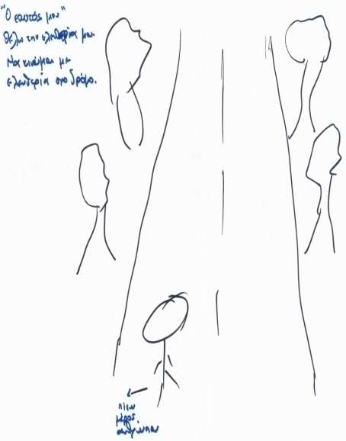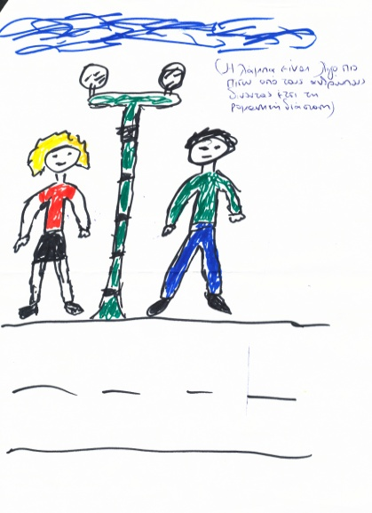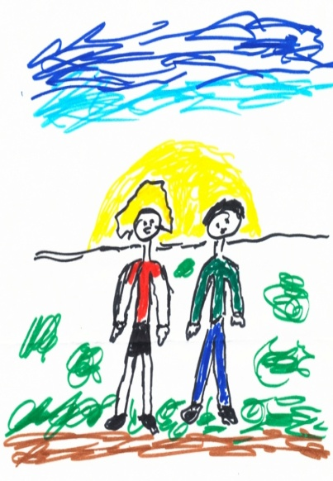

Ενδιαφέρον παρουσιάζει να παρατηρήσουμε την εξέλιξη στα σχέδια του Α., με θέμα << Ο εαυτός μου>>. Οι παραπάνω εργασίες που πραγματοποιήσαμε εντάσσονται στο δεύτερο πυλώνα της αυτοεκτίμησης που είναι η ταυτότητα. Ο εαυτός του Α., από μία μη επιμελή φιγούρα, που κρύβεται και έχει γυρισμένη την πλάτη, στο τελευταίο σχέδιο έχει υπόσταση, στέκεται περήφανος δίπλα στον άνθρωπο που επιθυμεί, έχει συναισθήματα είναι σχεδιασμένος με ακρίβεια, σαφήνεια και προσοχή. Από αόρατος και αδύναμη ταυτότητα έχει αποκτήσει πλέον υγιή και ισχυρή ταυτότητα που δε διστάζει να φανερώσει τις επιθυμίες και τα όνειρα του.

Επίσης μπορούμε να εντάξουμε τις παραπάνω εργασίες στον τρίτο πυλώνα της αυτοεκτίμησης που είναι η ανάπτυξη σχέσεων, η αίσθηση του ανήκειν και οι διαπροσωπικές σχέσεις. Στο πρώτο σχέδιο αποτυπώνεται η μοναξιά και η απομόνωση, ενώ στα επόμενα παρατηρούμε σταδιακά την ανάγκη για αλλαγή και ανάπτυξη δεσμού.

4. Συμπεράσματα

Κατά τη διάρκεια της μελέτης περίπτωσης του Α., είχα την ευκαιρία να παρατηρήσω συμπεριφορές, συναισθήματα και πεποιθήσεις οι οποίες εμποδίζουν το άτομο να ξεπεράσει τις δυσκολίες του και προκαλούν μείωση της αυτοεκτίμησης του.

Εφαρμόζοντας ένα ανοιχτό πρόγραμμα συμβουλευτικής της αυτοεκτίμησης, οι ανάγκες του θεραπευόμενου σε κατευθύνουν στο κομμάτι της αυτοεκτίμησης το οποίο χρειάζεται βοήθεια. Συγκεκριμένα, σύμφωνα με τον Α. σκοπός των συνεδριών μας ήταν κυρίως να βελτιώσει τις σχέσεις του. Για την επίτευξη αυτού του σκοπού δουλέψαμε αρκετά την ταυτότητα του, ώστε να προσδιορίσει ο ίδιος το ποιος είναι, ποια είναι τα θέλω του, τα όρια και τους σκοπούς του.

H μελέτη περίπτωσης του Α., και η εφαρμογή προγράμματος συμβουλευτικής της αυτοεκτίμησης μας βοήθησε να εξάγουμε κάποια πρώτα συμπεράσματα τα οποία συνοψίζονται ως εξής:

- Με τα κατάλληλα επιστημονικά εργαλεία της συμβουλευτικής, η χαμηλή αυτοεκτίμηση μπορεί να μεταβληθεί και να αλλάξει.
- Οι βαθιά ριζωμένες αρνητικές πεποιθήσεις οι οποίες εμποδίζουν την προσωπική ανάπτυξη μπορούν να ανακατασκευαστούν.
- Το άτομο που χρησιμοποιεί τα εργαλεία της συμβουλευτικής της αυτοεκτίμησης μαθαίνει τον τρόπο να αντιμετωπίζει με περισσότερη επάρκεια και άνεση τις δυσκολίες που συναντά στη ζωή του.
- Το άτομο επανακτά τις χαμένες του δυνάμεις του.
- Στην θεραπευτική πορεία της αυτοεκτίμησης το άτομο κατανοεί τον εαυτό του, τον αποδέχεται, και τιμά την αξία της μοναδικότητας του.

Τέλος, θα ήθελα να αναφέρω πως μέσα από την συμβουλευτική της αυτοεκτίμησης, το άτομο διδάσκεται μία φιλοσοφία, έναν τρόπο ζωής που μαθαίνει να αγαπάει και να σέβεται τον εαυτό του. Μαθαίνει να είναι αποφασιστικός, να διεκδικεί, να προσαρμόζεται και να αποδέχεται τις αλλαγές της ζωής. Η συμβουλευτική της αυτοεκτίμησης είναι ένα δώρο για τον καθένα μας που έχει νόημα και αξίζει!

5. Βιβλιογραφία

Ιωσηφίδη, Π., & Ιωσηφίδης, Ι. (2008). Η προσωποκεντρική προσέγγιση του C.Rogers. In Γ.

McLeod, J. (2003). Εισαγωγή στη Συμβουλευτική. Αθήνα: Μεταίχμιο

McLeod, J. (2005). Εισαγωγή στη Συμβουλευτική Αθήνα:
Μεταίχμιο

McLeod, J. (2009) A framework for the practice of
embedded counselling: the significance of the story’. In
S.Trygged and S. Larsson (eds) Counselling i Socialt
Arbete. Stockholm: Gothia Forlag

Μπρούζος, Α. (2004). Προσωποκεντρική Συμβουλευτική:
Θεωρία, έρευνα και εφαρμογές. Αθήνα: Τυπωθητώ –
Γιώργος Δαρδανός.

Μαλικιώση-Λοϊζου, Μ. (2012). Συμβουλευτική ψυχολογία. Αθήνα: Πεδίο.
Μαλικιώση-Λοϊζου, Μ. (2001). Εφαρμογές της συμβουλευτικής ψυχολογίας στην εκπαίδευση. Πρακτικά του 1ου Πανελλήνιου Συνεδρίου Σχολικής Ψυχολογίας. Αθήνα: Εταιρεία Ελλήνων Σχολικών Ψυχολόγων. Σελ. 35-48.

Μαλικιώση - Λοϊζου, Μ. (2001). Η συμβουλευτική ψυχολογία στην εκπαίδευση, Ελληνικά Γράμματα.

Μαλικιώση-Λοΐζου, Μ. (2009). Συμβουλευτική Ψυχολογία (12η εκδ.). Αθήνα: Ελληνικά Γράμματα.

Ποταμιάνος, & κ. συν., Θεωρίες προσωπικότητας και κλινική πρακτική. Αθήνα: Ελληνικά Γράμματα.

Ρόντα Μπερν (2007). Το μυστικό. Αθήνα: Εκδόσεις Λιβάνη.

Rogers, C. (1951). A theory of personality and behavior. London: Coustable.

Σίμου, Β. (2012). Μπαμπά, μαμά, δάσκαλε Αξίζω. Αθήνα : Καλέντης.

6. Παράρτημα

